Kế hoạch bài dạy môn Tiếng Việt lớp 1 tuần 05
CHỦ ĐỀ 5: Ở NHÀ
BÀI 1: T t, th, nh (tiết 1-2, sách học sinh, trang 50-51)

I. YÊU CẦU CẦN ĐẠT:
- Trao đổi với bạn về sự vật, hoạt động được tên chủ đề (và tranh chủ đề) gợi ra, sử dụng được một số từ khoá sẽ xuất hiện trong các bài học thuộc chủ đề Ở nhà (thỏ, cá trê, cá rô, chìa, rùa, cửa,…).Quan sát tranh khởi động, trao đổi với bạn về các sự vật, hoạt động, trạng thái được vẽ trong tranh có tên gọi chứa t, th, nh(tê tê, tổ chim, thỏ, nhà,…).
- Từ những kinh nghiệm, ngôn ngữ của bản thân, nói về hoạt động diễn ra khi ở nhà; nói về những cách gọi chó, mèo (Mi, Ki, Lu,...).Nhận diện sự tương hợp giữa âm và chữ của t, th; nhận diện cấu tạo tiếng, đánh vần đồng thanh lớn tủ, thỏ, nhà và ghép tiếng đơn giản chứa t, th, nh.Viết được các chữ t, th, nhvà các tiếng, từ có t, th, nh(tủ, thỏ, nhà). Đánh vần nhỏ các tiếng, từ mở rộng và hiểu nghĩa của các từ đó; đọc được đoạn ứng dụng và hiểu nghĩa của đoạn ứng dụng mức độ đơn giản.Nói được câu có từ ngữ chứa tiếng có âm chữ được học có nội dung liên quan với nội dung bài học. Gọi tên vật, nói câu có từ ngữ chứa tên gọi vật đã tìm qua các hoạt động mở rộng.
- Năng lực: Hình thành năng lực hợp tác qua việc thực hiện các hoạt động nhóm; năng lực tự học, tự giải quyết vấn đề; năng lực sáng tạo qua hoạt động đọc, viết.
- Phẩm chất: Rèn luyện phẩm chất chăm chỉ qua hoạt động tập viết; rèn luyện phẩm chất trung thực qua việc thực hiện các nội dung kiểm tra, đánh giá.
II. ĐỒ DÙNG DẠY HỌC:
1. Giáo viên: Thẻ chữ t, th, nh; một số tranh ảnh minh hoạ kèm theo thẻ từ (tủ, thỏ, nhà,…); tranh chủ đề.
2. Học sinh: Sách học sinh, vở Tập viết, viết chì, bảng con, …
III. CÁC HOẠT ĐỘNG DẠY HỌC CHỦ YẾU:
TIẾT 1
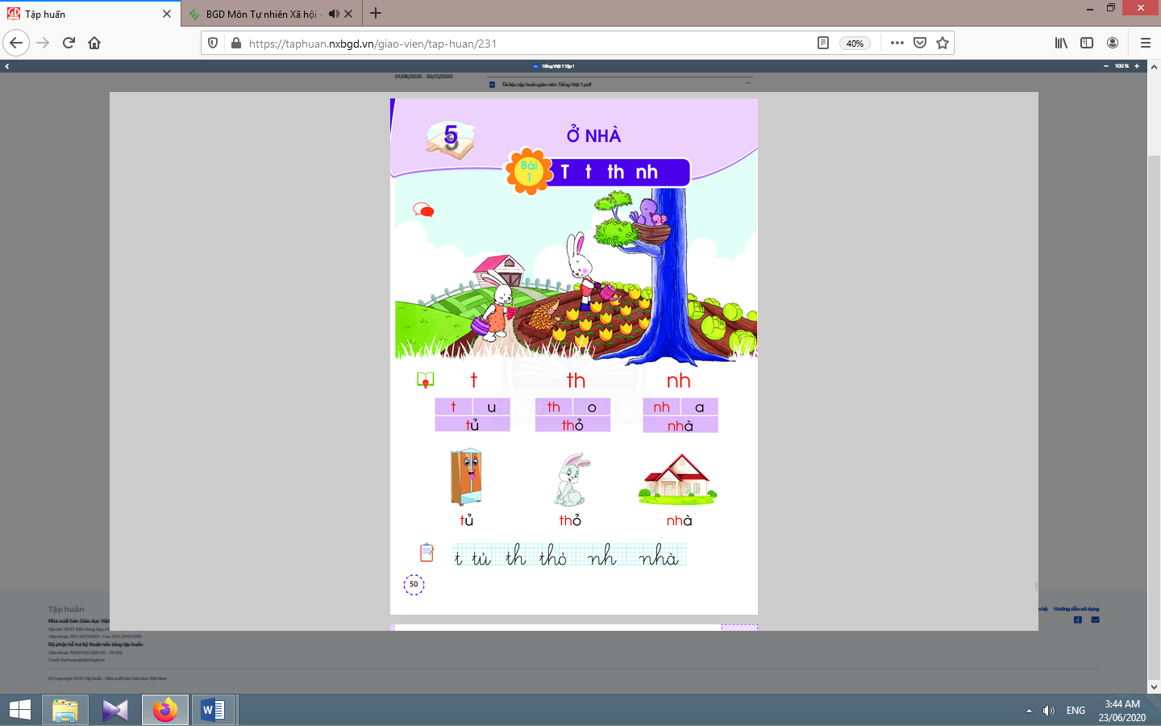  Hoạt động của giáo viên | Hoạt động của học sinh
1. Khởi động:  * Mục tiêu: Học sinh từ những kinh nghiệm, ngôn ngữ của bản thân, nói về hoạt động diễn ra khi ở nhà; nói về những cách gọi chó, mèo (Mi, Ki, Lu,...); trao đổi với bạn về sự vật, hoạt động được tên chủ đề (và tranh chủ đề) gợi ra, sử dụng được một số từ khoá sẽ xuất hiện trong các bài học thuộc chủ đề Ở nhà.  * Phương pháp, hình thức tổ chức: Đàm thoại, trực quan, vấn đáp; thảo luận nhómđôi.  * Cách tiến hành:  - Giáo viên tổ chức trò chơi “Ai nhanh – Ai đúng”. Quản trò yêu cầu các bạn học sinh đọc, viết, đặt câu (nói) một số từ có chứa m, n, u, ư, g, gh, ng, ngh.  - Giáo viên hướng dẫn học sinh mở sách, tìm đúng trang của bài học. | - Học sinh mở sách học sinh trang 50.
- Giáo viên giới thiệu tên chủ đề và chữ ghi tên chủ đề, yêu cầu học sinh nhận diện và đọc chữ mà học sinh đã học.  - Giáo viên yêu cầu học sinh trao đổi với bạn về sự vật, hoạt động được tên chủ đề và tranh chủ đề gợi ra.  - Giáo viên yêu cầu học sinh nêu một số từ khoá sẽ xuất hiện trong các bài học thuộc chủ đề Ở nhà.  - Giáo viên yêu cầu học sinh quan sát tranh khởi động, nói về những sự vật có trong tranh.  - Giáo viên yêu cầu học sinh quan sát tranh khởi động, nói từ ngữ có tiếng chứa âm t, th, nh.  - Giáo viên yêu cầu học sinh tìm điểm giống nhau giữa các tiếng đã tìm được (có chứa t, th, nh).  - Giáo viên giới thiệu bài mới và viết bảng.  - Giáo viên nêu mục tiêu của bài học. | - Học sinh nghe giáo viên giới thiệu tên chủ đề và quan sát chữ ghi tên chủ đề.  - Học sinh trao đổi với bạn về sự vật, hoạt động được tên chủ đề và tranh chủ đề gợi ra.  - Học sinh nêu được một số từ khoá sẽ xuất hiện trong các bài học thuộc chủ đề như:ở nhà, nhà, cái tủ, cửa sổ, rổ rá, mía,…  - Học sinh quan sát và nói: ngôi, nhà, tổ chim, thỏ, chùm nho, con tê tê.  - Học sinhnêu các tiếng tìm được: tổ, tê tê, thỏ, nhà, nho.  - Học sinh tìm điểm giống nhau giữa các tiếng đã tìm được có chứa t, th, nh. Từ đó, học sinh phát hiện ra t, th, nh.  - Học sinh lắng nghe giáo viên giới thiệu bài, mục tiêu và quan sát chữ ghi tên bài.
2. Khám phá:
* Mục tiêu: Học sinh nhận diện sự tương hợp giữa âm và chữ của t, th; nhận diện cấu tạo tiếng, đánh vần đồng thanh lớn tủ, thỏ, nhà và ghép tiếng đơn giản chứa t, th, nh; viết được các chữ t, th, nhvà các tiếng, từ có t, th, nh(tủ, thỏ, nhà).
* Phương pháp, hình thức tổ chức: Đàm thoại, trực quan, vấn đáp; thảo luận nhóm.
* Cách tiến hành:
a. Nhận diện âm chữ mới:  a.1. Nhận diện âm chữ t:  - Giáo viên gắn thẻ chữ t lên bảng.  - Giáo viên giới thiệu chữ t.  - Giáo viên hướng dẫn học sinh đọc chữ t.  a.2. Nhận diện âm chữ th, nh:  Tiến hành tương tự như nhận diện âm chữ t.  b. Nhận diện và đánh vần mô hình tiếng:  b.1. Nhận diện và đánh vần mô hình tiếngcó âm chữt:  - Giáo viên gắn mô hình đánh vần tiếng tủ lên bảng.  - Giáo viên hướng dẫn học sinh phân tích tiếng tủ.  - Giáo viên hướng dẫn học sinh đánh vần theo mô hình tiếng tủ.  b.2. Nhận diện và đánh vần mô hình tiếngcó âm chữth, nh:  Tiến hành tương tự như âm chữ t.  c. Đánh vần tiếng khóa, đọc trơn từ khóa:  c.1. Đánh vần và đọc trơn từ khóa tủ:  - Giáo viên hướng dẫn học sinh quan sát tranh từ tủ.  - Giáo viên hướng dẫn học sinh đánh vần tiếng khóa tủ.  - Giáo viên hướng dẫn học sinh đọc trơn từ khóa tủ.  c.2. Đánh vần và đọc trơn từ khóa thỏ, nhà:  Tiến hành tương tự như từ khóa tủ. | - Học sinh quan sát chữ tin thường, in hoa.  - Học sinh đọc chữ t.  - Học sinh quan sát mô hình đánh vần tiếng tủ.  - Học sinh phân tích tiếng tủ(gồm âm t, âm u và thanh hỏi).  - Học sinh đánh vần: tờ-u-tu-hỏi-tủ.  - Học sinh quan sát từ tủ, phát hiện âm t trong tiếng khoá tủ.  - Học sinh đánh vần: tờ-u-tu-hỏi-tủ.  - Học sinh đọc trơn: tủ.
Nghỉ giữa
d. Tập viết:  d.1. Viết vào bảng con chữ t, tủ, th, thỏ, nh, nhà:  - Viết chữ n:  Giáo viên viết và phân tích cấu tạo nét chữ của chữ t.  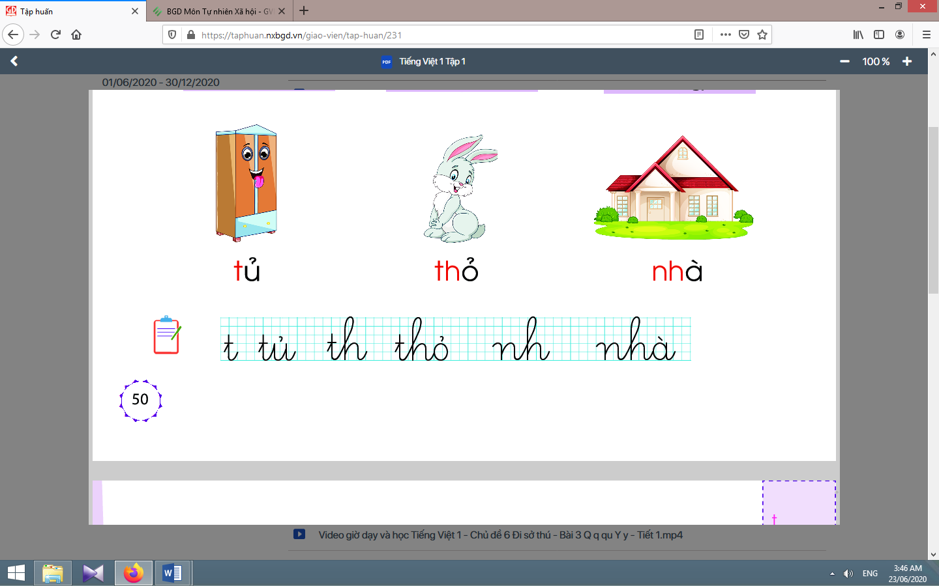 | - Học sinh quan sát cách giáo viên viết và phân tích cấu tạo nét chữ của chữ t.  - Học sinh viết chữ tvào bảng con.  - Học sinh nhận xét bài viết của mình, của bạn; sửa lỗi nếu có.
- Viết chữ tủ:  Giáo viên viết và phân tích cấu tạo của chữ tủ(chữ tđứng trước, chữ uđứng sau, dấu ghi thanh hỏi trên chữ u).  - Viết chữ th, thỏ, nh, nhà:  Tương tự như viết chữ t, tủ.  d.2. Viết vào vở tập viết:  - Giáo viên yêu cầu học sinh viết chữ t, tủ, th, thỏ, nh, nhàvào vở Tập viết.  - Giáo viên giúp đỡ HSCHT. | - Học sinh quan sát cách giáo viên viết chữ tủ.  - Học sinh viết chữ tủvào bảng con.  - Học sinh nhận xét bài viết của mình và bạn; sửa lỗi nếu có.  - Học sinh viết chữ t, tủ, th, thỏ, nh, nhà.  - Học sinh nhận xét bài viết của mình và bạn; sửa lỗi nếu có, tự chọn biểu tượng đánh giá phù hợp với kết quả bài của mình.
TIẾT 2
Hoạt động của giáo viên | Hoạt động của học sinh
3. Luyện tập thực hành:  * Mục tiêu: Học sinh đánh vần nhỏ các tiếng, từ mở rộng và hiểu nghĩa của các từ đó; đọc được đoạn ứng dụng và hiểu nghĩa của đoạn ứng dụng mức độ đơn giản.  * Phương pháp, hình thức tổ chức: Đàm thoại, trực quan, vấn đáp; thảo luận nhóm.  * Cách tiến hành:  a. Đánh vần, đọc trơn các từ mở rộng, hiểu nghĩa các từ mở rộng: | 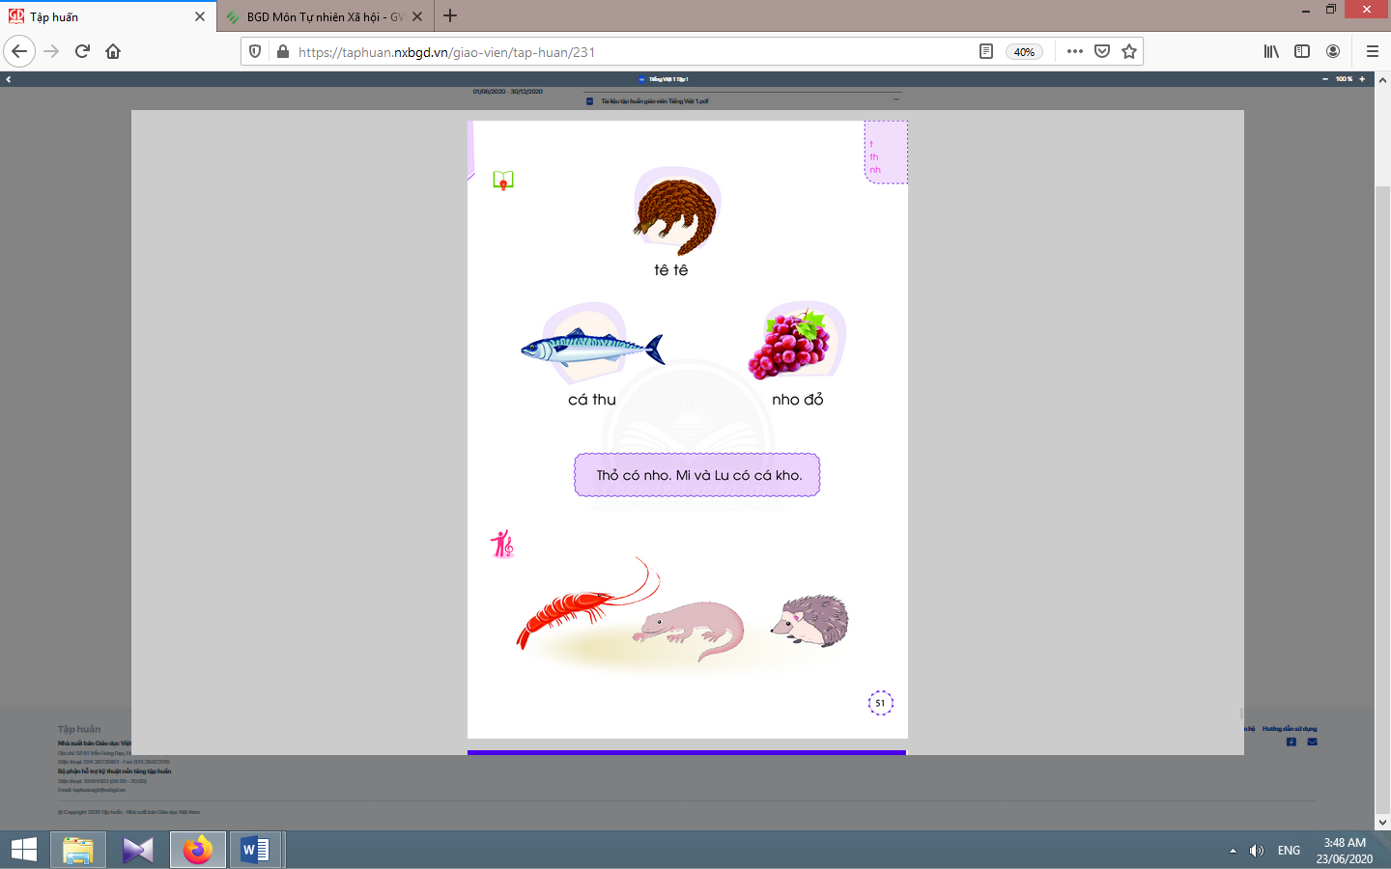
- Giáo viên treo các tranh, hướng dẫn học sinh tìm từ có tiếng chứa âm chữ t, th, nhtheo chiều kim đồng hồ.  - Giáo viênhướng dẫn học sinh đánh vần và đọc trơn các từ mở rộng có tiếng chứa t, th, nh.  - Giáo viên hướng dẫn học sinh tìm nghĩa của các từ mở rộng.  - Giáo viên hướng dẫn học sinh nói câu có chứa từ ngữ tê têhoặc cá thu, nho đỏ.  - Giáo viên hướng dẫn học sinh tìm thêm chữ t, th, nh bằng việc quan sát môi trường chữ viết xung quanh.  - Giáo viên hướng dẫn học sinh nêu một số từ ngữ có tiếng chứa âm t, th, nh. | - Học sinh quan sát tranh, tìm từ có tiếng chứa âm chữ t, th, nh (tê tê, cá thu, nho đỏ).  - Học sinhđánh vần và đọc trơn các từ: tê tê, cá thu, nho đỏ.  - Học sinh thảo luận, tìm nghĩa của các từ mở rộng:tê tê, cá thu, nho đỏ.  - Học sinh nói trong nhóm, vài học sinh nói trước lớp.  - Học sinh tìm thêm chữ t, th, nhbằng việc quan sát môi trường chữ viết xung quanh.  - Học sinh nêu, ví dụ:tí, tên, tem, thả, thư, nhỏ, nhổ cỏ, nhí,…
b. Đọc và tìm hiểu nội dung bài đọc ứng dụng:  - Giáo viên đọc mẫu bài đọc ứng dụng.  - Giáo viên hướng dẫn học sinh tìm tiếng chứa âm chữ mới học có trong bài đọc.  - Giáo viên hướng dẫn học sinh đánh vần một số từ khó và đọc thành tiếng câu ứng dụng.  - Giáo viên hướng dẫn học sinh tìm hiểu nghĩa của bài đọc ứng dụng: Thỏ có gì?Những ai có cá kho? | - Học sinh nghe giáo viên đọc mẫu.  - Học sinh tìm tiếng chứa âm chữ mới học có trong bài đọc.  - Học sinh đánh vần một số từ khó và đọc thành tiếng bài đọc ứng dụng.  - Học sinh hiểu được nghĩa của bài đọc ứng dụng.
Nghỉ giữa tiết

4. Hoạt động vận dụng:
* Mục tiêu: Học sinh biết gọi tên vật, nói câu có từ ngữ chứa tên gọi vật đã tìm.
* Phương pháp, hình thức tổ chức: Đàm thoại, trực quan, vấn đáp; thảo luận nhóm, trò chơi.
* Cách tiến hành:
- Giáo viên hướng dẫn học sinh quan sát tranh.  - Giáo viên hỏi gợi mở nội dung tranh:  + Tranh vẽ những vật gì?  +Con có thích vật đó không?  - Giáo viên tổ chức cho học sinh nói trong nhóm, trước lớp câu có từ ngữ chứa tiếng có âm t, th, nh. | - Học sinh quan sát tranh và phát hiện được nội dung tranh.  - Học sinh xác định yêu cầu của hoạt động mở rộng: gọi tên vật, nói câu có từ ngữ chứa tên gọi vật đãtìm.  - Học sinhnói trong nhóm, trước lớp câu có từ ngữ chứa tiếng có âm t, th, nh.
5. Hoạt động nối tiếp:  - Giáo viên yêu cầu học sinh nhận diện lại tiếng, từ có t, th, nh.  Giáo viên dặn học sinh. | - Học sinh nhận diện lại tiếng, từ có t, th, nh.  - Học sinh nắm lại nội dung bài ở giờ tự học.  - Học sinh chuẩn bị cho tiết học sau (bài r, tr).

Kế hoạch bài dạy lớp 1 môn Đạo đứctuần 05
QUAN TÂM, CHĂM SÓC NGƯỜI THÂN TRONG GIA ĐÌNH
BÀI 3: ANH CHỊ EM QUAN TÂM, GIÚP ĐỠ NHAU (tiết 1, sách học sinh, trang 14-15)

I. YÊU CẦU CẦN ĐẠT:
- Nêu được biểu hiện của sự quan tâm, chăm sóc anh chị em trong gia đình; nhận biết được sự cần thiết của việc quan tâm, giúp đỡ nhau giữa anh chị em trong gia đình.
- Thể hiện được sự quan tâm, giúp đỡ anh chị em trong gia đình bằng một số việc làm cụ thể, phù hợp với lứa tuổi.
- Năng lực chú trọng: Nêu được một số biểu hiện quan tâm, giúp đỡ nhau của anh chị em trong gia đình; biết vì sao anh chị em phải quan tâm, giúp đỡ nhau; phân biệt được thái độ, hành vi anh chị em quan tâm, giúp đỡ nhau hay không quan tâm, giúp đỡ nhau; khắc phục những hành vi chưa nhường nhịn, giúp đỡ nhau giữa anh chị em trong gia đình; biết được những ưu điểm, hạn chế của bản thân trong việc quan tâm, giúp đỡ anh chị em.
- Phẩm chất: Nhân ái, trách nhiệm.
II. ĐỒ DÙNG DẠY HỌC:
1. Giáo viên: Sách Đạo đức; các tranh trong sách học sinh (phóng to); bài hát “Làm anh khó đấy” nhạc của Nguyễn Đình Khiêm; thơ của Phan Thị Thanh Nhàn.
2. Học sinh: Sách học sinh, Vở bài tập Đạo đức lớp 1, Kể chuyện Đạo đức lớp 1; …
III. CÁC HOẠT ĐỘNG DẠY HỌC CHỦ YẾU:

Hoạt động của giáo viên | Hoạt động của học sinh
1. Hoạt động khởi động:
* Mục tiêu:Kích hoạt vốn kiến thức, kĩ năng đã có của học sinh, tạo tâm thế, hứng thú để chuẩn bị bước vào bài học, tiếp nhận kiến thức và kĩ năng mới.  * Phương pháp, hình thức tổ chức: Trò chơi.  * Cách tiến hành: | 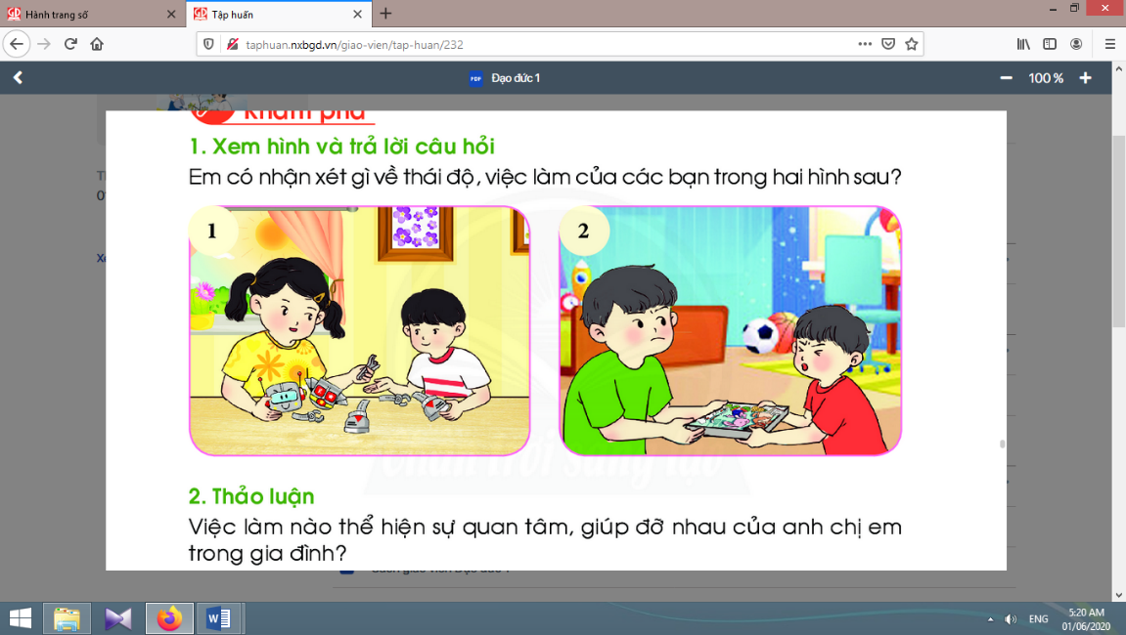
- Giáo viên tổ chức cho học sinh cùng hát bài “Làm anh khó đấy” và dẫn dắt học sinh vào bài học “Anh chị em quan tâm, giúp đỡ nhau”. | - Học sinh cùng hát.
2. Hoạt động khám phá:
2.1. Hoạt động 1. Xem hình và trả lời câu hỏi
* Mục tiêu: Giúp học sinh nêu được biểu hiện của sự quan tâm, chăm sóc anh chị em trong gia đình.  * Phương pháp, hình thức tổ chức: Trực quan, đàm thoại.  * Cách tiến hành: | 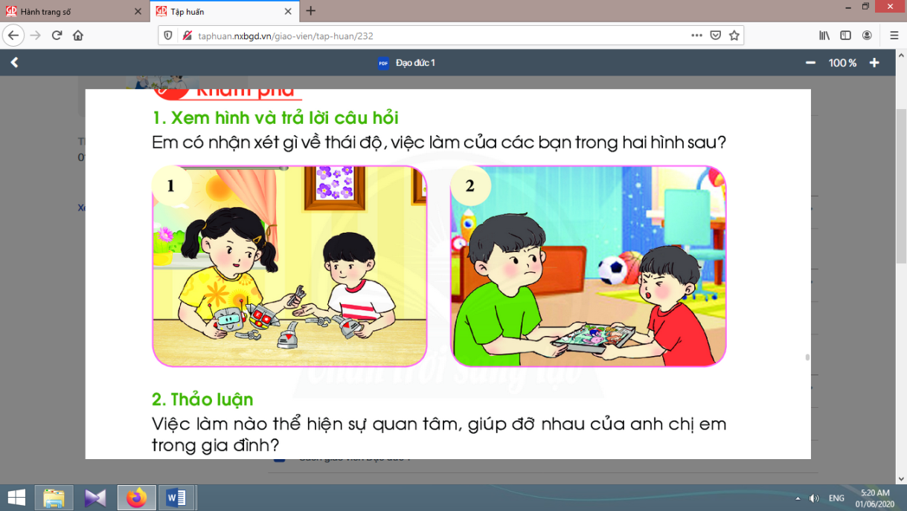
- Giáo viên tổ chức cho học sinh quan sát kĩ hình để nhận diện được tính chất của việc làm; giáo viên lưu ý và gợi dẫn học sinh đến biểu cảm khuôn mặt của các nhân vật, giúp các em nhận ra đúng nội dung của hình để từ đó đưa ra nhận xét của mình. | - Học sinh nhận xét việc làm của các bạn trong hình:Hình 1: Chị đang hướng dẫn em chơi lắp ráp robot.Hình 2: Anh và em trai đang giằng nhau hộp màu.

2.2. Hoạt động 2. Thảo luận (11-12 phút):
* Mục tiêu: Giúp học sinh thể hiện được sự quan tâm, giúp đỡ anh chị em trong gia đình bằng một số việc làm cụ thể, phù hợp với lứa tuổi.
* Phương pháp, hình thức tổ chức: Thảo luận nhóm, trực quan, vấn đáp - gợi mở.
* Cách tiến hành:
- Giáo viên tổ chức cho học sinh khai thác các tình huống trong mỗi hình cụ thể để hoàn thành mục tiêu hoạt động.  - Giáo viên gợi ý, hướng dẫn để học sinh nắm rõ Hình 2: Chị địu em trên lưng, em bé ngủ ngon lành, tay chị vòng ra sau ôm em… là những chi tiết thể hiện hành vi yêu thương của chị đối với em, giúp em ngủ ngon, không giật mình thức giấc.  - Giáo viên lưu ý, sự quan tâm, giúp đỡ nhau của anh chị em trong gia đình luôn có tính chất hai chiều: từ anh/chị đối với em và ngược lại. Nội dung hoạt động này cần khai thác yếu tố trên, tránh mặc định trong gia đình thì chỉ luôn luôn là anh/chị quan tâm, chăm sóc em. | - Học sinh khai thác các tình huống trong mỗi hình cụ thể:Hình 1: Anh đang hướng dẫn em đọc sách. Hình 2: Chị đang địu em trên vai. Hình 4: Em đang đưa chai nước cho chị. Đây là việc làm thể hiện sự quan tâm, giúp đỡ của em đối với chị, cụ thể là khi chị quên chai nước, em đã giúp đỡ chị.Riêng hình 3: Anh không nhường đèn trung thu cho em gái, là một hành động thể hiện sự thiếu nhường nhịn và yêu thương em nhỏ.

2.3. Hoạt động 3. Chia sẻ
* Mục tiêu: Giúp học sinh có thái độ đồng tình với sự quan tâm, giúp đỡ nhau; không đồng tình với những việc làm không thể hiện sự quan tâm, giúp đỡ nhau của anh chị em trong gia đình.  * Phương pháp, hình thức tổ chức: Trực quan, thuyết trình.  * Cách tiến hành: | 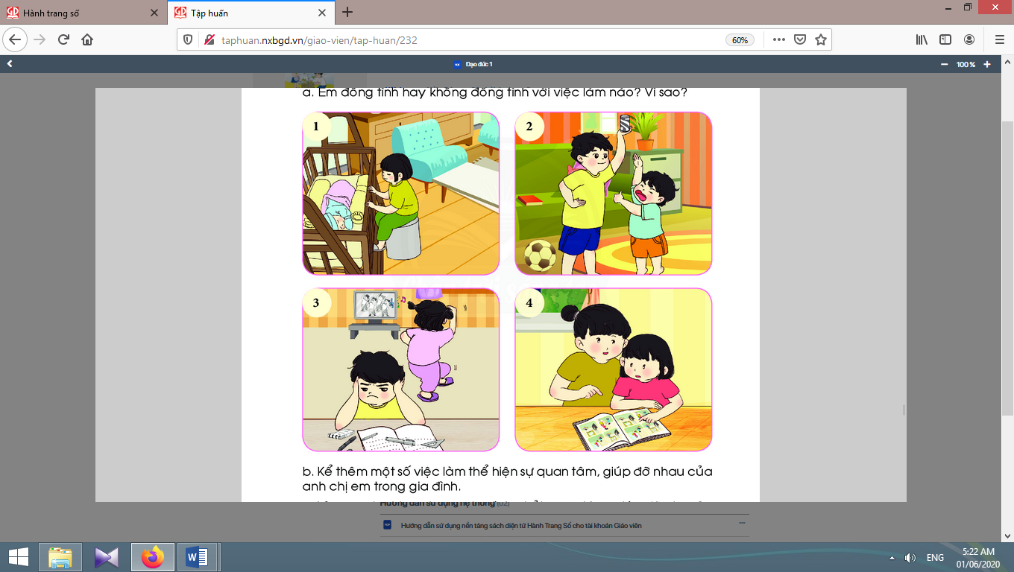
a)Bày tỏ quan điểm đồng tình hay không đồng tình với các việc làm, tình huống trong 4 hình:  - Giáo viên giúp học sinh xác định yêu cầu.  - Ở Hình 2, giáo viên lưu ý khai thác chi tiết em đang khóc, anh giơ lon nước lên cao, tay chống nạnh như thách em lấy được.  - Giáo viên lưu ý đến tính chất hai chiều của việc quan tâm, giúp đỡ nhau của anh chị em trong gia đình; cần tổ chức cho học sinh quan sát, phân tích nội dung hình trước khi đưa ra quan điểm của mình.  b. Kể thêm một số việc làm thể hiện sự quan tâm, giúp đỡ của anh chị em trong gia đình:  - Giáo viên mở rộng thêm các tình huống như: giúp em nhỏ ăn cơm (cháo); lau mặt, tay chân cho em khi em bị vấy bẩn; giúp anh chị lấy đồ/quần áo… để học sinh có thể lựa chọn.  - Giáo viêncần lưu ý đến thực tiễn gia đình của học sinh trong lớp, đặc biệt là đối với các em học sinh con một.  c) Vì sao anh chị em trong gia đình phải quan tâm, giúp đỡ lẫn nhau?  - Giáo viên cần linh hoạt để xử lí trong các tình huống; có thể cần có một định hướng chung, chẳng hạn: quan tâm, giúp đỡ nhau là sự thể hiện tình yêu thương của những người thân trong gia đình. | - Học sinh xác định yêu cầu: bày tỏ quan điểm đồng tình hay không đồng tình với các việc làm, tình huống trong 4 hình: Hình 1: Chị đang đưa nôi cho em ngủ.Hình 2: Em đang đòi lon nước ngọt của anh nhưng anh không nhường, không cho em.Hình 3: Anh đang ngồi học bài, em hát hò inh ỏi, làm ồn, anh không học được.Hình 4: Chị đang hướng dẫn em học bài.  - Học sinh quan sát, phân tích nội dung hình trước khi đưa ra quan điểm của các em đồng tình hay không đồng tình.  - Học sinh kể thêm một số việc làm thể hiện sự quan tâm, giúp đỡ của anh chị em trong gia đình.  - Học sinh lựa chọn và tự rút ra được một số việc làm phù hợp với hoàn cảnh gia đình mình.  - Học sinh đưa ra câu trả lời cho câu hỏi: Vì sao anh chị em trong gia đình phải quan tâm, giúp đỡ lẫn nhau?(quan tâm, giúp đỡ nhau là sự thể hiện tình yêu thương của những người thân trong gia đình).

Kế hoạch bài dạy môn Tiếng Việt lớp 1 tuần 05
CHỦ ĐỀ 5: Ở NHÀ
BÀI 2: R r tr (tiết 3-4, sách học sinh, trang 52-53)
I. YÊU CẦU CẦN ĐẠT:
- Quan sát tranh khởi động, trao đổi với bạn về các sự vật, hoạt động, trạng thái được vẽ trong tranh có tên gọi chứa r, tr.
- Nhận diện sự tương hợp giữa âm và chữ của r, tr; nhận diện cấu tạo tiếng, đánh vần đồng thanh lớn các tiếng rổ, tre.Viết được các chữ r, trvà các tiếng, từ có r, tr(rổ, tre).Đánh vần, đọc trơn, hiểu nghĩa các từ mở rộng; đọc được câu ứng dụng và hiểu nghĩa của câu ứng dụng mức độ đơn giản.Nói được câu có từ ngữ chứa tiếng có âm chữ được học có nội dung liên quan với nội dung bài học.Biết hát bài “Đội kèn tí hon”.
- Năng lực: Hình thành năng lực hợp tác qua việc thực hiện các hoạt động nhóm; năng lực tự học, tự giải quyết vấn đề; năng lực sáng tạo qua hoạt động đọc, viết.
- Phẩm chất: Rèn luyện phẩm chất chăm chỉ qua hoạt động tập viết; rèn luyện phẩm chất trung thực qua việc thực hiện các nội dung kiểm tra, đánh giá.
II. ĐỒ DÙNG DẠY HỌC:
1. Giáo viên: Thẻ chữ r, tr (in thường, in hoa, viết thường); một số tranh ảnh minh hoạ kèm theo thẻ từ (con trâu, bụi tre, con rùa, cái rổ, cá trê); tranh chủ đề.
2. Học sinh: Sách học sinh, vở Tập viết, viết chì, bảng con, …
III. CÁC HOẠT ĐỘNG DẠY HỌC CHỦ YẾU:
TIẾT 1
Hoạt động của giáo viên | Hoạt động của học sinh
1. Khởi động :  * Mục tiêu: Học sinh quan sát tranh khởi động, trao đổi với bạn về các sự vật, hoạt động, trạng thái được vẽ trong tranh có tên gọi chứa r, tr.  * Phương pháp, hình thức tổ chức: Đàm thoại, trực quan, vấn đáp; thảo luận nhómđôi.  * Cách tiến hành:  - Giáo viên tổ chức trò chơi “Truyền điện”. Giáo viên yêu cầu học sinhđọc câu, đoạn; viết âm chữ, từ ngữ; nói từ ngữ, câu có tiếng chứa âm chữ t, th,nh.  - Giáo viên hướng dẫn học sinh mở sách, tìm đúng trang của bài học. | 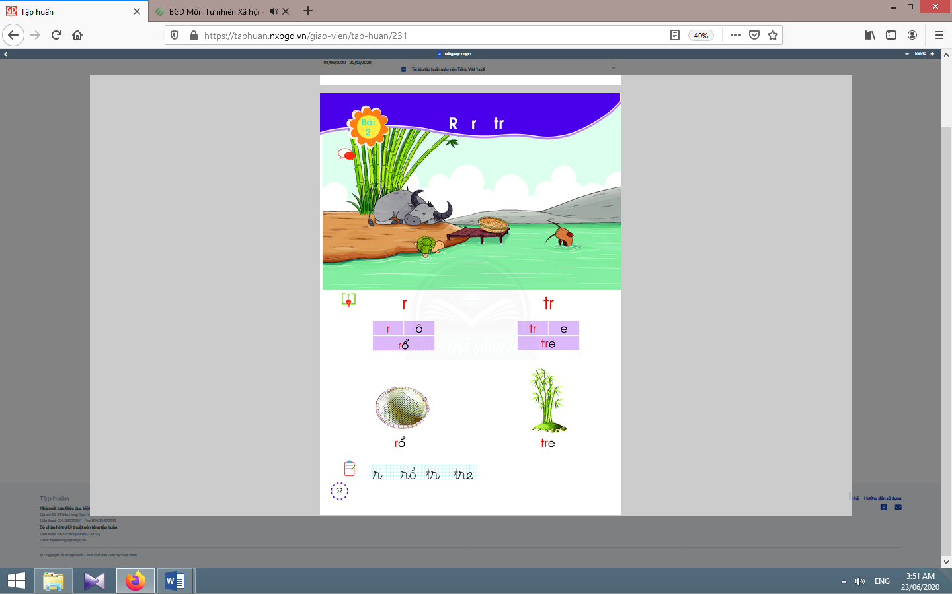  - Học sinh mở sách học sinh trang 52.
- Giáo viên yêu cầu học sinh quan sát tranh khởi động, nói từ ngữ có tiếng chứa r, tr.  - Giáo viên yêu cầu học sinh nêu các tiếng tìm được có âm r, tr.  - Giáo viên yêu cầu học sinh tìm điểm giống nhau giữa các tiếng đã tìm được (có chứa r, tr).  - Giáo viên giới thiệu bài mới và viết bảng.  - Giáo viên nêu mục tiêu của bài học. | - Học sinh quan sát tranh khởi động, nói từ ngữ có tiếng chứa r, trnhư: con trâu, bụi tre, con rùa, cái rổ, cá trê, …  - Học sinh nêu: rô, rổ, rùa, tre, trâu.  - Học sinh tìm điểm giống nhau giữa các tiếng đã tìm được có chứa r, tr. Từ đó, học sinh phát hiện ra r, tr.  - Học sinh lắng nghe giáo viên giới thiệu bài, mục tiêu và quan sát chữ ghi tên bài.
2. Khám phá:
* Mục tiêu: Học sinh nhận diện sự tương hợp giữa âm và chữ của r, tr; nhận diện cấu tạo tiếng, đánh vần đồng thanh lớn các tiếng rổ, tre.Viết được các chữ r, trvà các tiếng, từ có r, tr(rổ, tre).
* Phương pháp, hình thức tổ chức: Đàm thoại, trực quan, vấn đáp; thảo luận nhóm.
* Cách tiến hành:
a. Nhận diện âm chữ mới:  a.1. Nhận diện âm chữ r:  - Giáo viên gắn thẻ chữ r lên bảng.  - Giáo viên giới thiệu chữ r.  - Giáo viên hướng dẫn học sinh đọc chữ r.  a.2. Nhận diện âm chữtr:  Tiến hành tương tự như nhận diện âm chữ r.  b. Nhận diện và đánh vần mô hình tiếng:  b.1. Nhận diện và đánh vần mô hình tiếngcó âm chữr:  - Giáo viên gắn mô hình đánh vần tiếng rổ lên bảng.  - Giáo viên hướng dẫn học sinh phân tích tiếng rổ.  - Giáo viên hướng dẫn học sinh đánh vần theo mô hình tiếng rổ.  b.2. Nhận diện và đánh vần mô hình tiếngcó âm chữtr:  - Giáo viên gắn mô hình đánh vần tiếng tre lên bảng.  - Giáo viên hướng dẫn học sinh phân tích tiếng tre.  - Giáo viên hướng dẫn học sinh đánh vần theo mô hình tiếng tre.  c. Đánh vần tiếng khóa, đọc trơn từ khóa:  c.1. Đánh vần và đọc trơn từ khóa rổ:  - Giáo viên hướng dẫn học sinh quan sát tranh từ rổ.  - Giáo viên hướng dẫn học sinh đánh vần tiếng khóa rổ.  - Giáo viên hướng dẫn học sinh đọc trơn từ khóa rổ.  c.2. Đánh vần và đọc trơn từ khóa tre:  Tiến hành tương tự như từ khóa rổ. | - Học sinh quan sát chữ rin thường, in hoa.  - Học sinh đọc chữ r.  - Học sinh quan sát mô hình đánh vần tiếng rổ.  - Học sinh phân tích tiếng rổ(gồm âm r, âm ô và thanh hỏi).  - Học sinh đánh vần: rờ-ô-rô-hỏi-rổ.  - Học sinh quan sát mô hình đánh vần tiếng tre.  - Học sinh phân tích tiếng tre(gồm âm tr, âm e).  - Học sinh đánh vần: trờ-e-tre.  - Học sinh quan sát từ rổ phát hiện từ khóa rổ và âm r trong từ khóarổ.  - Học sinh đánh vần: rờ-ô-rô-hỏi-rổ.  - Học sinh đọc trơn từ khóarổ.
Nghỉ giữa tiết
d. Tập viết:  d.1. Viết vào bảng con chữ r, rổ, tr, tre:  - Viết chữ r:  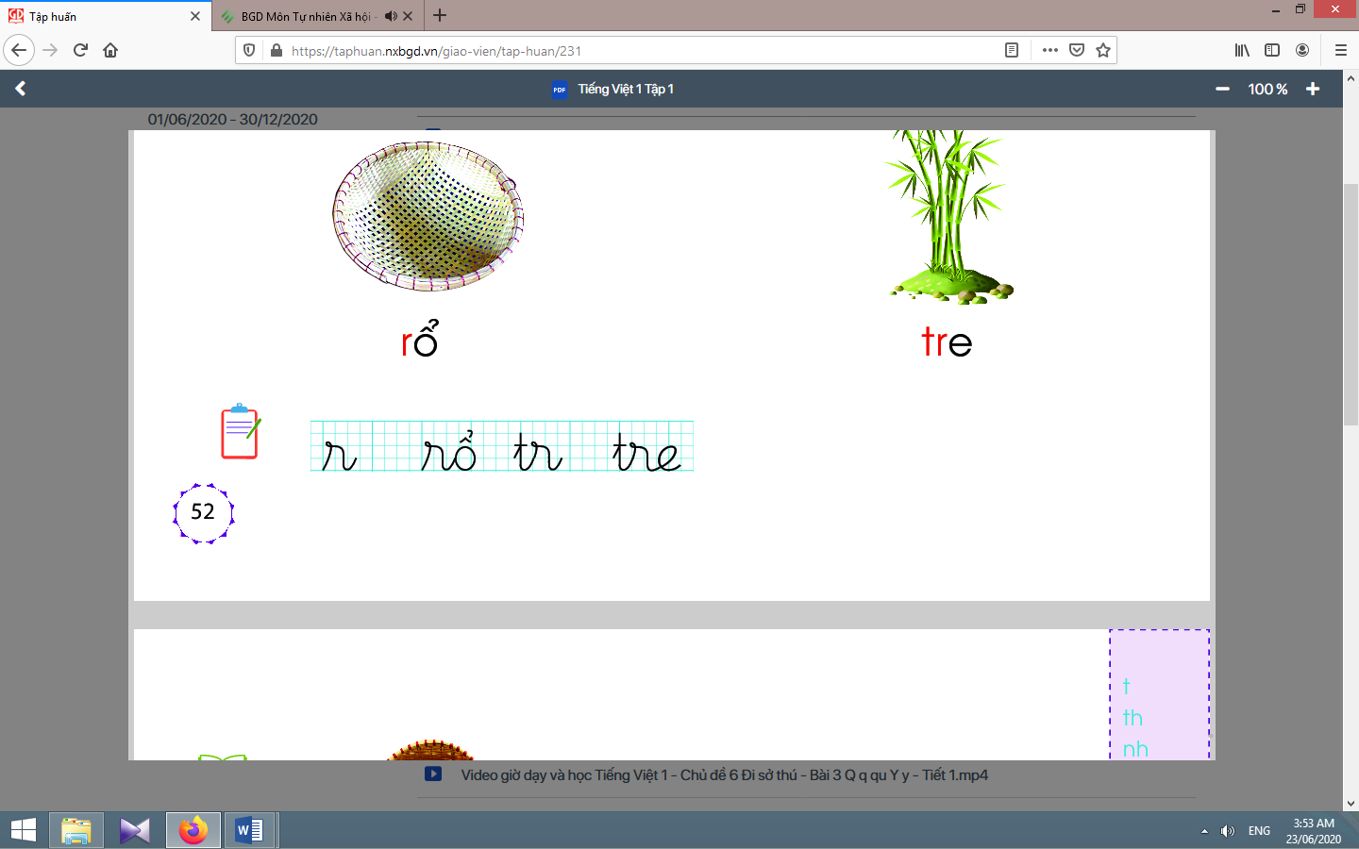  Giáo viên viết và phân tích cấu tạo nét chữ của chữ r. | - Học sinh quan sát cách giáo viên viết và phân tích cấu tạo nét chữ của chữ r.  - Học sinh viết chữ rvào bảng con.  - Học sinh nhận xét bài viết của mình, của bạn; sửa lỗi nếu có.
- Viết chữ rổ:  Giáo viên viết và phân tích cấu tạo của chữ rổ(chữ rđứng trước, chữ ôđứng sau, dấu ghi thanh hỏi trên chữ ô).  - Viết chữ tr, tre:  Tiến hành tương tự như viết chữ r, rổ.  d.2. Viết vào vở tập viết:  - Giáo viên yêu cầu học sinh viết chữ r, rổ, tr, tre vào vở Tập viết.  - Giáo viên giúp đỡ HSCHT. | - Học sinh quan sát cách giáo viên viết chữ rổ.  - Học sinh viết chữ rổvào bảng con.  - Học sinh nhận xét bài viết của mình và bạn; sửa lỗi nếu có.  - Học sinh viết chữ r, rổ, tr, tre.  - Học sinh nhận xét bài viết của mình và bạn; sửa lỗi nếu có, tự chọn biểu tượng đánh giá phù hợp với kết quả bài của mình.
TIẾT 2
Hoạt động của giáo viên | Hoạt động của học sinh
3. Luyện tập thực hành:  * Mục tiêu: Học sinh đánh vần, đọc trơn, hiểu nghĩa các từ mở rộng; đọc được câu ứng dụng và hiểu nghĩa của câu ứng dụng mức độ đơn giản.Nói được câu có từ ngữ chứa tiếng có âm chữ được học có nội dung liên quan với nội dung bài học.  * Phương pháp, hình thức tổ chức: Đàm thoại, trực quan, vấn đáp; thảo luận nhóm.  * Cách tiến hành:  a. Đánh vần, đọc trơn các từ mở rộng, hiểu nghĩa các từ mở rộng: | 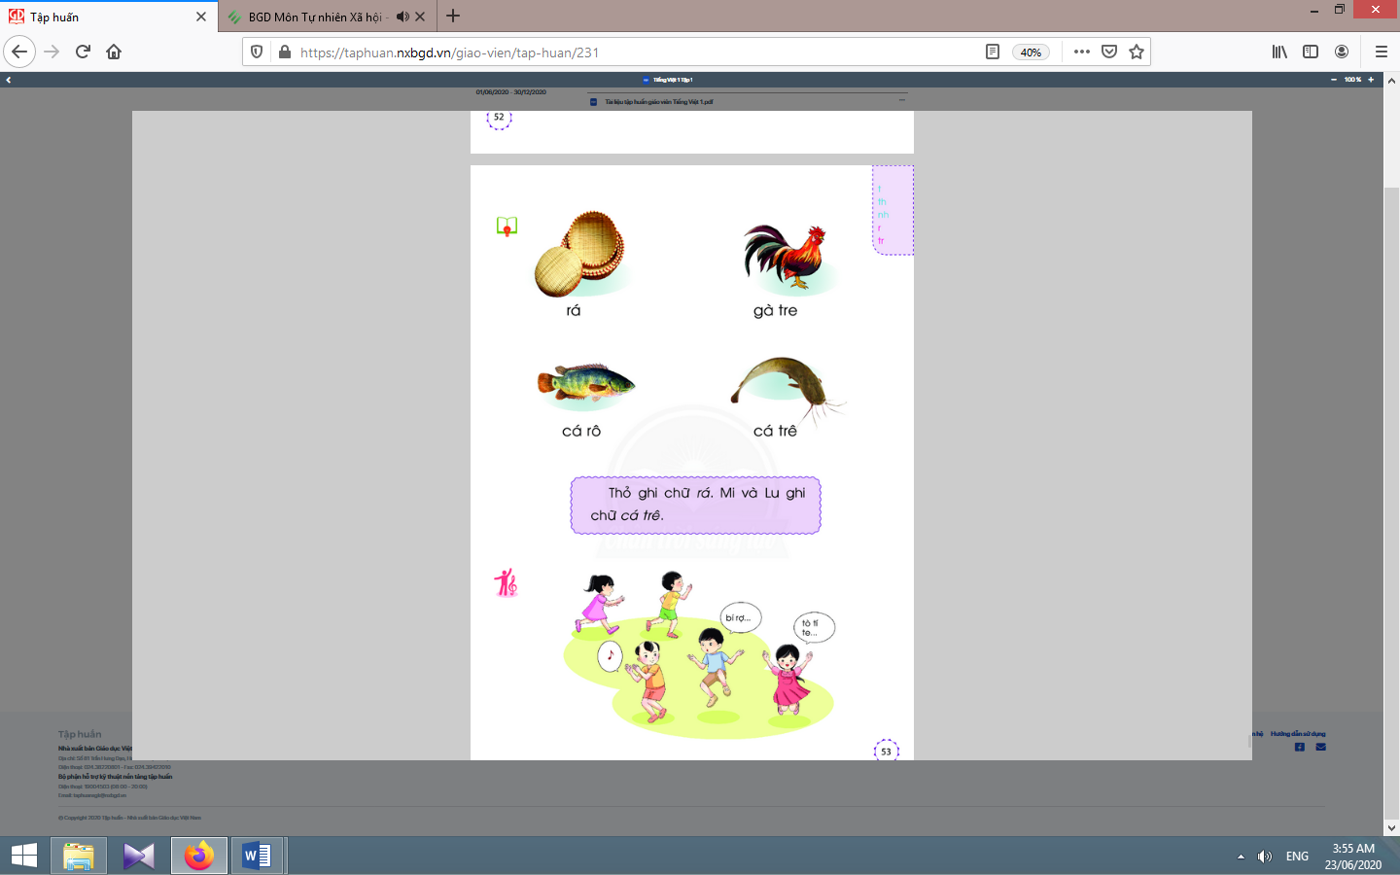
- Giáo viên treo các tranh, hướng dẫn học sinh tìm từ có tiếng chứa âm chữ r, tr.  - Giáo viênhướng dẫn học sinh đánh vần và đọc trơn các từ mở rộng có tiếng chứa r, tr.  - Giáo viên hướng dẫn học sinh tìm nghĩa của các từ mở rộng.  - Giáo viên hướng dẫn học sinh nói câu có chứa từ ngữ rá múhoặcgà tre, cá rô, cá trê.  - Giáo viên hướng dẫn học sinh tìm thêm chữ r, tr bằng việc quan sát môi trường chữ viết xung quanh.  - Giáo viên hướng dẫn học sinh nêu một số từ ngữ có tiếng chứa âm r, tr. | - Học sinh quan sát tranh, tìm từ có tiếng chứa âm chữ r, tr(rá, gà tre, cá rô, cá trê).  - Học sinhđánh vần và đọc trơn các từ: rá, gà tre, cá rô, cá trê.  - Học sinh thảo luận, tìm nghĩa của các từ mở rộng:rá, gà tre, cá rô, cá trê.  - Học sinh nói trong nhóm, vài học sinh nói trước lớp.  - Học sinh tìm thêm chữ r, trbằng việc quan sát môi trường chữ viết xung quanh.  - Học sinh nêu, ví dụ: rau, rắn, trang sách, cây trúc,…
b. Đọc và tìm hiểu nội dung bài đọc ứng dụng:  - Giáo viên đọc mẫu bài đọcứng dụng.  - Giáo viên hướng dẫn học sinh tìm tiếng chứa âm chữ mới học có trong bài đọc.  - Giáo viên hướng dẫn học sinh đánh vần một số từ khó và đọc thành tiếng bài đọc ứng dụng.  - Giáo viên hướng dẫn học sinh tìm hiểu nội dung của bài đọc:Thỏ ghi chữ gì?Những ai ghi chữ cá trê? | - Học sinh nghe giáo viên đọc mẫu.  - Học sinh tìm tiếng chứa âm chữ mới học có trong bài đọc.  - Học sinh đánh vần một số từ khó và đọc thành tiếng bài đọc ứng dụng.  - Học sinh tìm hiểu nội dung của bài đọc ứng dụng.
Nghỉ giữa tiết

4. Vận dụng:
* Mục tiêu: Học sinh biết hát bài “Đội kèn tí hon”.
* Phương pháp, hình thức tổ chức: Đàm thoại, trực quan, vấn đáp; thảo luận nhóm, trò chơi.
* Cách tiến hành:
- Giáo viên hướng dẫn học sinh quan sát tranh.  - Giáo viên đặt câu hỏi gợi ý tìm hiểu nội dung:  + Tranh vẽ những ai?  + Các bạn nhỏ đang làm gì?  + Chữ gì trong bóng nói gắn với bạn nhỏ?  - Giáo viên tổ chức cho học sinh hát. | - Học sinh quan sát tranh.  - Học sinh trả lời các câu hỏi của giáo viênvà phát hiện được nội dung tranh.  - Học sinh xác định yêu cầu của hoạt động mở rộng.  - Học sinh tham gia hát: Tò tí te đây là ban kèn hơi, Tò là tò tò te có anh nào muốn chơi, Mau lại đây có cây kèn to tí, Tò la tò te tí bước đều chân cùng đi, …
5. Hoạt động nối tiếp :  - Giáo viên yêu cầu học sinh nhận diện lại tiếng, từ có r, tr.  Giáo viên dặn học sinh. | - Học sinh nhận diện lại tiếng, từ có r, tr.  - Học sinh nắm lại nội dung bài ở giờ tự học.  - Học sinh chuẩn bị cho tiết học sau (bài ia).

Kế hoạch dạy học lớp 1 môn Toán tiết 1 - tuần 05
CÁC SỐ ĐẾN 10
TÁCH - GỘP SỐ (sách học sinh, trang 30-31)

I. YÊU CẦU CẦN ĐẠT:
Tương tự tiết 3 tuần 04.
II. ĐỒ DÙNG DẠY HỌC:
1. Giáo viên: Sách Toán lớp 1; bộ thiết bị dạy toán; bảng phụ, bảng nhóm; 5 khối lập phương; ...
2. Học sinh: Sách học sinh, vở bài tập; bộ thiết bị học toán; viết chì, bảng con; 5 khối lập phương, …
III. CÁC HOẠT ĐỘNG DẠY HỌC CHỦ YẾU:

Hoạt động của giáo viên | Hoạt động của học sinh
1. Hoạt động khởi động :
* Mục tiêu: Tạo không khí lớp học vui tươi, sinh động.
* Phương pháp, hình thức tổ chức: Trò chơi.
* Cách tiến hành:
- Giáo viên tổ chức cho học sinh hát bài: “5 ngón tay ngoan”.  - Giáo viên cho học sinh nhắc lại cách tách - gộp số. | - Học sinhhát bài: “5 ngón tay ngoan”.  - Học sinh phát biểu.
2. Luyện tập :
* Mục tiêu:Giúp học sinh làm tốt các bài tập trong sách học sinh.
* Phương pháp, hình thức tổ chức: Đàm thoại, trực quan, vấn đáp; thảo luận nhóm.
* Cách tiến hành:
a. Bài 1. Số ?  - Giáo viên hướng dẫn học sinh quan sát hình đầu tiên bên trái, thảo luận nhóm đôi, nhận biết: 2 khối lập phương tách thành 1 khối lập phương và 1 khối lập phương.  - Giáo viên hướng dẫn học sinh tìm số thích hợp còn thiếu trong sơ đồ.  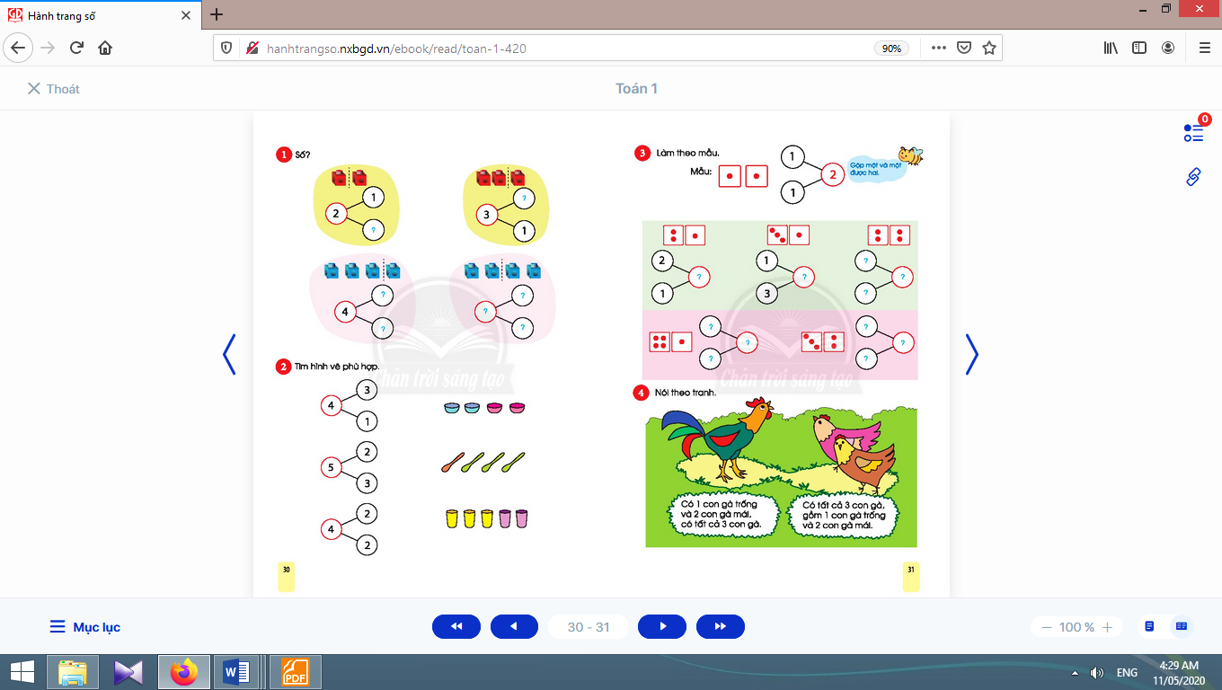  - Giáo viên hướng dẫn học sinh sửa bài. | a. Bài 1:  - Học sinh quan sát hình đầu tiên bên trái, thảo luận nhóm đôi, nhận biết: 2 khối lập phương tách thành 1 khối lập phương và 1 khối lập phương.  - Học sinh làm việc cá nhân.  - Học sinh đọc sơ đồ cấu tạo số: 2 gồm 1 và 1; gộp 1 và 1 được 2; 3 gồm 2 và 1; 3 gồm 1 và 2; gộp 2 và 1 được 3; gộp 1 và 2 được 3; 4 gồm 3 và 1; 4 gồm 1 và 3; gộp 3 và 1 được 4; gộp 1 và 3 được 4; 4 gồm 2 và 2; gộp 2 và 2 được 4.
b. Bài 2. Tìm hình vẽ phù hợp:  - Giáo viênyêu cầu học sinh đọc sơ đồ bên trái và tìm hình vẽ bên phải phù hợp.  - Giáo viênyêu cầu học sinh sửa bài, khuyến khích học sinh giải thích. | b. Bài 2:  - Học sinh đọc:4 gồm 3 và 1 (chọn hình 4 muỗng gồm 3 xanh và 1 cam)  - Học sinh thực hiện tương tự với các sơ đồ và hình vẽ còn lại.  - Học sinh sửa bài, giải thích.
Nghỉ giữa tiết
c. Bài 3. Làm theo mẫu:  - Giáo viên hướng dẫn mẫu.  - Giáo viên hướng dẫn học sinh đọc sơ đồ tách - gộp số.  - Giáo viên hướng dẫn học sinh thực hiện nhóm 5 vào sơ đồ trong bảng con.  - Giáo viênyêu cầu học sinh sửa bài, khuyến khích học sinh giải thíchvà nói theo 4 cách tách – gộp số. | c. Bài 3:  - Học sinh quan sát, thảo luận nhóm đôi.  - Học sinhviết sơ đồ tách – gộp số.  1  2  1  - Học sinh đọc sơ đồ tách - gộp số:gộp 1 chấm tròn và 1 chấm tròn được 2 chấm tròn.  gộp một và một được hai (theo lời chú ong).  - Học sinh thực hiện nhóm 5 vào sơ đồ trong bảng con.  - Học sinh sửa bài, giải thíchvà nói theo 4 cách tách – gộp số.
d. Bài 4. Nói theo tranh:  - Giáo viên hướng dẫn học sinh quan sát tranh, trả lời các câu hỏi, chẳng hạn:  + Bức tranh vẽ gì?  + Có mấy con gà trống? mấy con gà mái?  + Có tất cả mấy con gà?  - Giáo viên hướng dẫn học sinh nói yêu cầu của bài, mỗi nhóm chỉ tập một câu chuyện (vận dụng phương pháp mảnh ghép).  - Giáo viên khuyến khích nhiều em nói trước lớp.  - Giáo viên cho học sinh nêu vài điểm khác nhau giữa gà mái và gà trống (tích hợp Tự nhiên và Xã hội). | d. Bài 4:  - Học sinh quan sát tranh, trả lời các câu hỏi:  + Gà trống, gà mái  + 1 con gà trống, 2 con gà mái  + 3 con  - Học sinh nói: Hãy nói “câu chuyện” về số gà trống, gà mái và số gà có tất cả.  + Câu chuyện thứ nhất (nói theo mẫu): Có… và… Có tất cả…  + Câu chuyện thứ hai (nói theo mẫu): Có tất cả… gồm… và…  - Học sinh nói trước lớp, nêu vài điểm khác nhau giữa gà mái và gà trống.

3. Vận dụng:
* Mục tiêu: Giúp học sinh nắm lại các kiến thức trọng tâm mới học.  * Phương pháp, hình thức tổ chức: ôn tập, trò chơi.  * Cách tiến hành: | 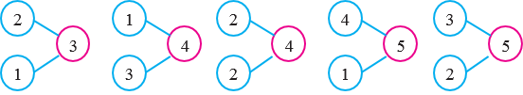
- Giáo viênyêu cầuhọc sinhnêu tình huống, ví dụ: có 2 con chó và 2 con mèo. Tất cả có 4 con. Cả lớp lập sơ đồ vào bảng con. | - Học sinh thực hiện theo yêu cầu.  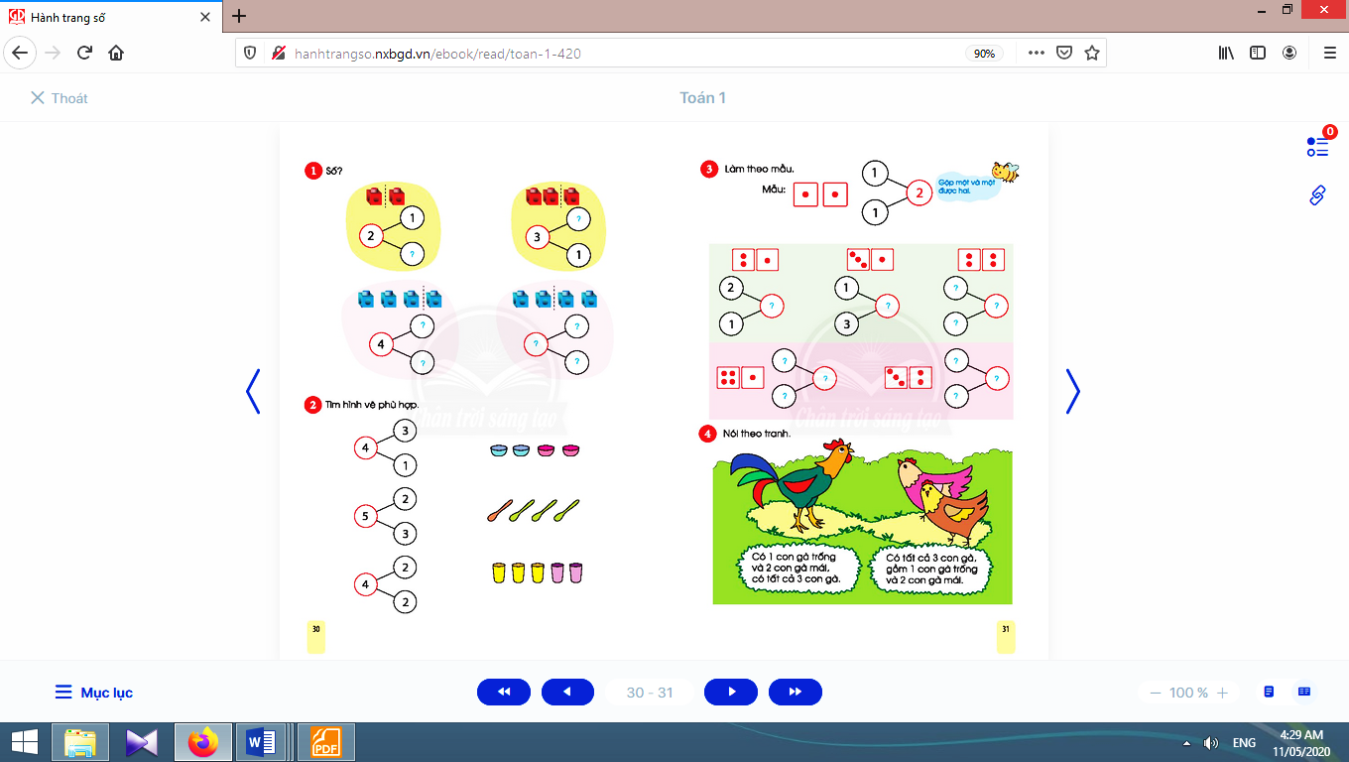
4. Hoạt động nối tiếp:
* Mục tiêu: Tạo điều kiện để phụ huynh kết nối việc học tập của học sinh ở trường và ở nhà, giúp cha mẹ hiểu thêm về con em.
* Phương pháp, hình thức tổ chức: Tự học.
* Cách tiến hành:
- Giáo viên yêu cầu học sinhthực hiện tách gộp số ở một tình huống cụ thể cho người thân xem. | Học sinh về nhà thực hiện..

Kế hoạch bài dạy lớp 1 môn Tự nhiên và Xã hội tiết 1 - tuần 05
GIA ĐÌNH
BÀI 5: ÔN TẬP CHỦ ĐỀ GIA ĐÌNH (tiết 1, sách học sinh, trang 24-25)
I. YÊU CẦU CẦN ĐẠT:
- Củng cố lại một số kiến thức của chủ đề Gia đình.
- Thực hành làm một số việc nhà phù hợp với lứa tuổi.
- Năng lực chú trọng: Phát triển năng lực tự chủ và tự học, năng lực giao tiếp và hợp tác, năng lực giải quyết vấn đề và sáng tạo.
- Phẩm chất: Hình thành tình cảm yêu quý, trân trọng gia đình; tham gia các công việc gia đình vừa sức với bản thân.
II. ĐỒ DÙNG DẠY HỌC:
1. Giáo viên: Sách Tự nhiên và Xã hội; các tranh trong bài 5 sách học sinh (phóng to), thẻ hình căn phòng và một số đồ dùng cá nhân; ...
2. Học sinh: Sách học sinh, vở bài tập; …
III. CÁC HOẠT ĐỘNG DẠY HỌC CHỦ YẾU:
Hoạt động của giáo viên | Hoạt động của học sinh
1. Hoạt động khởi động:
* Mục tiêu: Tạo hứng thú và khơi gợi để học sinh nhớ lại chủ đề đã học, từ đó dẫn dắt vào bài mới.
* Phương pháp, hình thức tổ chức: Trò chơi.
* Cách tiến hành:
- Giáo viên bật nhạc bài “Gia đình nhỏ, hạnh phúc to” (Sáng tác: Nhật Tinh Anh – Khánh Ngọc).  - Giáo viên dẫn dắt vào bài học “Ôn tập chủ đề Gia đình”. | - Học sinh nghe nhạc.
2. Hoạt động khám phá:
2.1. Hoạt động 1. Giới thiệu về bản thân và các thành viên trong gia đình (9-10 phút): | 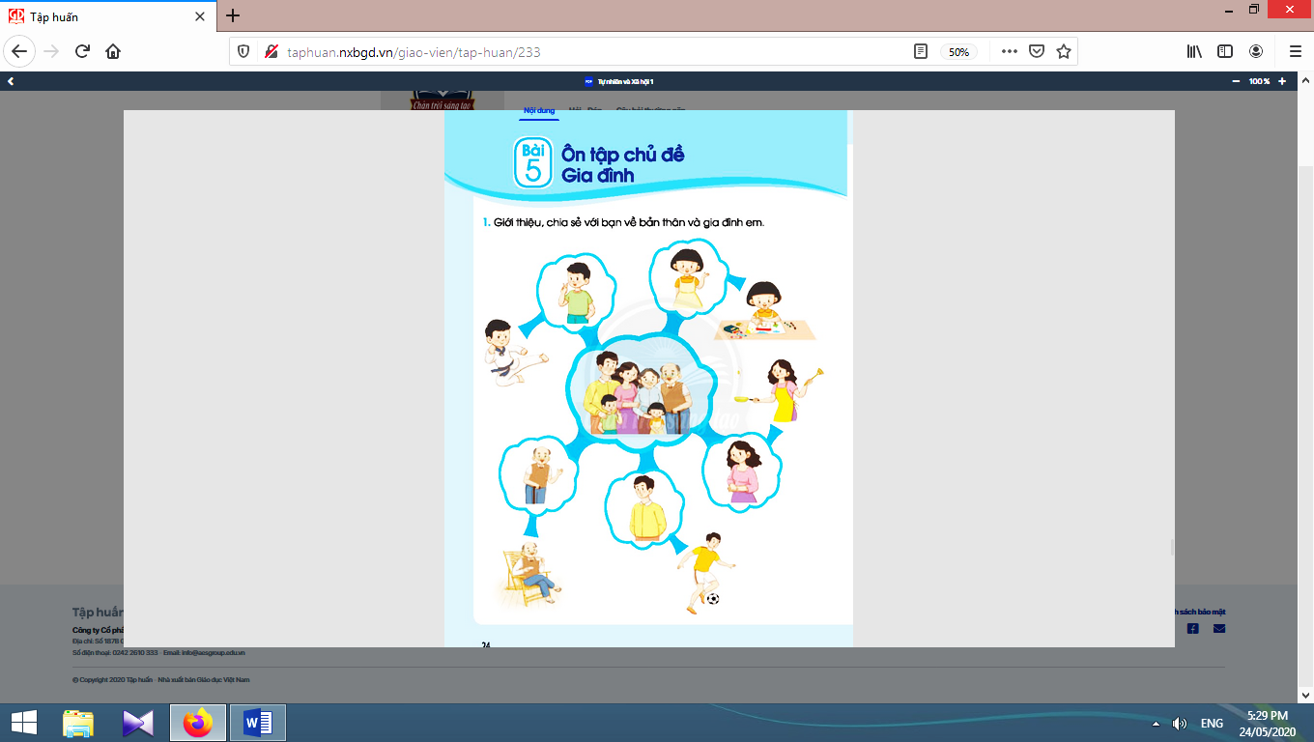
* Mục tiêu: Giúp học sinh giới thiệu được về bản thân và các thành viên trong gia đình.
* Phương pháp, hình thức tổ chức: Trực quan, Đàm thoại, gợi mở - vấn đáp, thảo luận nhóm.
* Cách tiến hành:
- Giáo viên chia lớp thành các các nhóm đôi, yêu cầu học sinh quan sát tranh để giới thiệu, chia sẻ với bạn về bản thân và gia đình mình.  - Giáo viên tổ chức cho học sinh chia sẻ câu trả lời trước lớp.  - Giáo viên và học sinh cùng nhận xét. | - Học sinh quan sát tranh để giới thiệu, chia sẻ với bạn về bản thân và gia đình mình.  - Học sinh chia sẻ câu trả lời trước lớp.  - Học sinh nhận xét.

2.2. Hoạt động 2. Đóng vai (7-8 phút):
* Mục tiêu: Giúp học sinh biết cách đóng vai thể hiện sự quan tâm tới các thành viên trong gia đình.
* Phương pháp, hình thức tổ chức: vấn đáp, gợi mở.
* Cách tiến hành:
- Giáo viên chia lớp thành các nhóm 4 học sinh và nêu tình huống "Đi học về, bạn Tú thấy mẹ đang nấu cơm, bé Na đang ngồi chơi búp bê một mình. Em hãy đóng vai thể hiện cách ứng xử của bạn Tú.".  - Giáo viên tổ chức cho học sinh đóng vai trước lớp.  - Giáo viên kết luận: Những lúc rảnh rỗi, chúng ta cần thể hiện sự quan tâm, giúp đỡ bố mẹ bằng những việc phù hợp: phụ giúp bố mẹ việc nhà, chơi cùng em nhỏ,… | - Học sinh chia nhóm, thảo luận và đóng vai trong nhóm.  - Học sinh đóng vai trước lớp.  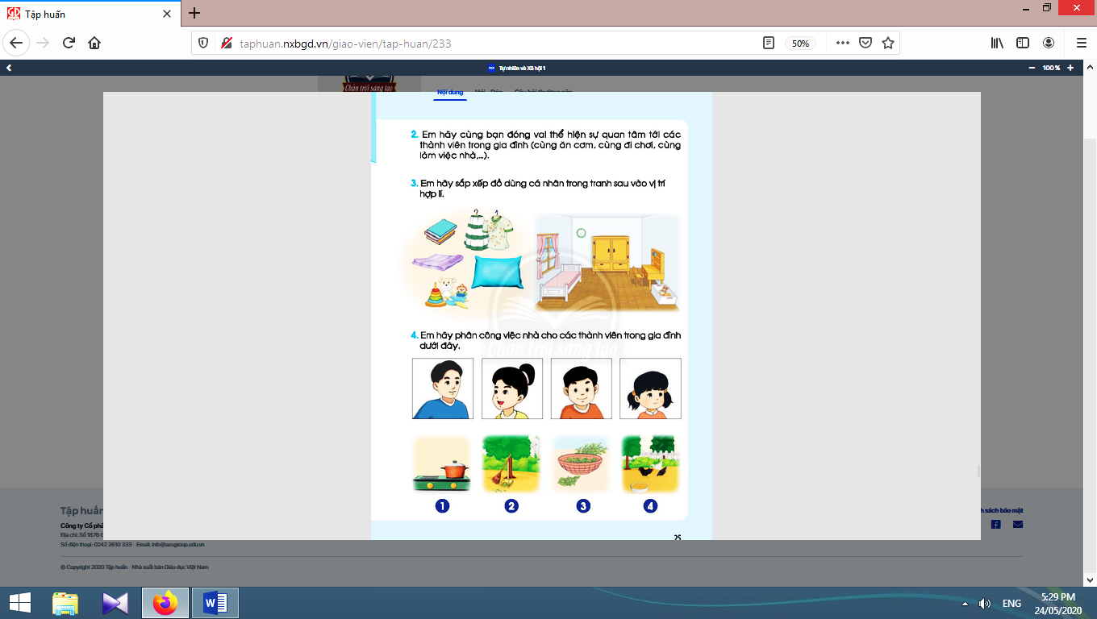  - Học sinh các nhóm nhận xét.

3. Thực hành vận dụng:
* Mục tiêu: Giúp học sinh biết cách sắp xếp đồ dùng cá nhân hợp lí.
* Phương pháp, hình thức tổ chức: vấn đáp, gợi mở.
* Cách tiến hành:
- Giáo viên chia lớp thành các nhóm đôi, phát cho mỗi nhóm một bức tranh căn phòng và các thẻ hình quần áo, chăn, gối,… tương tự trong sách học sinh.  - Yêu cầu học sinh thảo luận nhóm để đặt các thẻ hình ảnh đồ dùng vào vị trí thích hợp trong căn phòng.  - Giáo viên tổ chức cho một số nhóm trình bày trước lớp.  - Giáo viên và học sinh cùng nhận xét, rút ra kết luận: Em cần sắp xếp đồ dùng cá nhân gọn gàng, ngăn nắp. | - Học sinh lập nhóm, nhận đồ dùng.  - Học sinh thảo luận nhóm để đặt các thẻ hình ảnh đồ dùng vào vị trí thích hợp trong căn phòng.  - Một số nhóm trình bày trước lớp.  - Học sinh nhận xét và rút ra kết luận.

3. Hoạt động tiếp nối sau bài học:
- Giáo viên yêu cầu học sinh về nhà tự sắp xếp đồ dùng ngăn nắp, trật trự. | - Học sinh về nhà thực hiện theo hướng dẫn của giáo viên.

Kế hoạch bài dạy môn Tiếng Việt lớp 1tuần 05
CHỦ ĐỀ 5: Ở NHÀ
BÀI 3: IA (tiết 5-6, sách học sinh, trang 54-55)

I. YÊU CẦU CẦN ĐẠT:
- Quan sát tranh khởi động, trao đổi với bạn về các sự vật, hoạt động, trạng thái được vẽ trong tranh có tên gọi chứa vần ia (cái đĩa, cái nĩa, cái thìa, bụi mía).
- Nhận diện sự tương hợp giữa âm và chữ của vần ia; nhận diện cấu tạo tiếng, đánh vần đồng thanh lớn tiếng mía.Viết được vần iavà các tiếng, từ có vần ia(mía).Đánh vần, đọc trơn, hiểu nghĩa các từ mở rộng; đọc được câu ứng dụng và hiểu nghĩa của câu ứng dụng mức độ đơn giản.Nói được câu có từ ngữ chứa tiếng có vần được học có nội dung liên quan với nội dung bài học.Thực hiện được trò chơi “Thả đỉa ba ba”qua các hoạt động mở rộng.
- Năng lực: Hình thành năng lực hợp tác qua việc thực hiện các hoạt động nhóm; năng lực tự học, tự giải quyết vấn đề; năng lực sáng tạo qua hoạt động đọc, viết.
- Phẩm chất: Rèn luyện phẩm chất chăm chỉ qua hoạt động tập viết; rèn luyện phẩm chất trung thực qua việc thực hiện các nội dung kiểm tra, đánh giá.
II. ĐỒ DÙNG DẠY HỌC:
1. Giáo viên: Thẻ chữ ia (in thường, in hoa, viết thường); một số tranh ảnh minh hoạ kèm theo thẻ từ (cái đĩa, cái nĩa, cái thìa, bụi mía); tranh chủ đề.
2. Học sinh: Sách học sinh, vở Tập viết, viết chì, bảng con, …
III. CÁC HOẠT ĐỘNG DẠY HỌC CHỦ YẾU:
TIẾT 1
Hoạt động của giáo viên | Hoạt động của học sinh
1. Khởi động:  * Mục tiêu: Học sinh quan sát tranh khởi động, trao đổi với bạn về các sự vật, hoạt động, trạng thái được vẽ trong tranh có tên gọi chứa vần ia (cái đĩa, cái nĩa, cái thìa, bụi mía).  * Phương pháp, hình thức tổ chức: Đàm thoại, trực quan, vấn đáp; thảo luận nhóm.  * Cách tiến hành:  - Học sinh hát bài “Đội kèn tí hon”.  - Giáo viên tổ chức trò chơi “Nhanh như chớp”. Giáo viên yêu cầu học sinhđọc câu, đoạn; viết âm chữ, từ ngữ; nói câu, từ ngữ có tiếng chứa âm chữ r, tr.  - Giáo viên hướng dẫn học sinh mở sách, tìm đúng trang của bài học. | 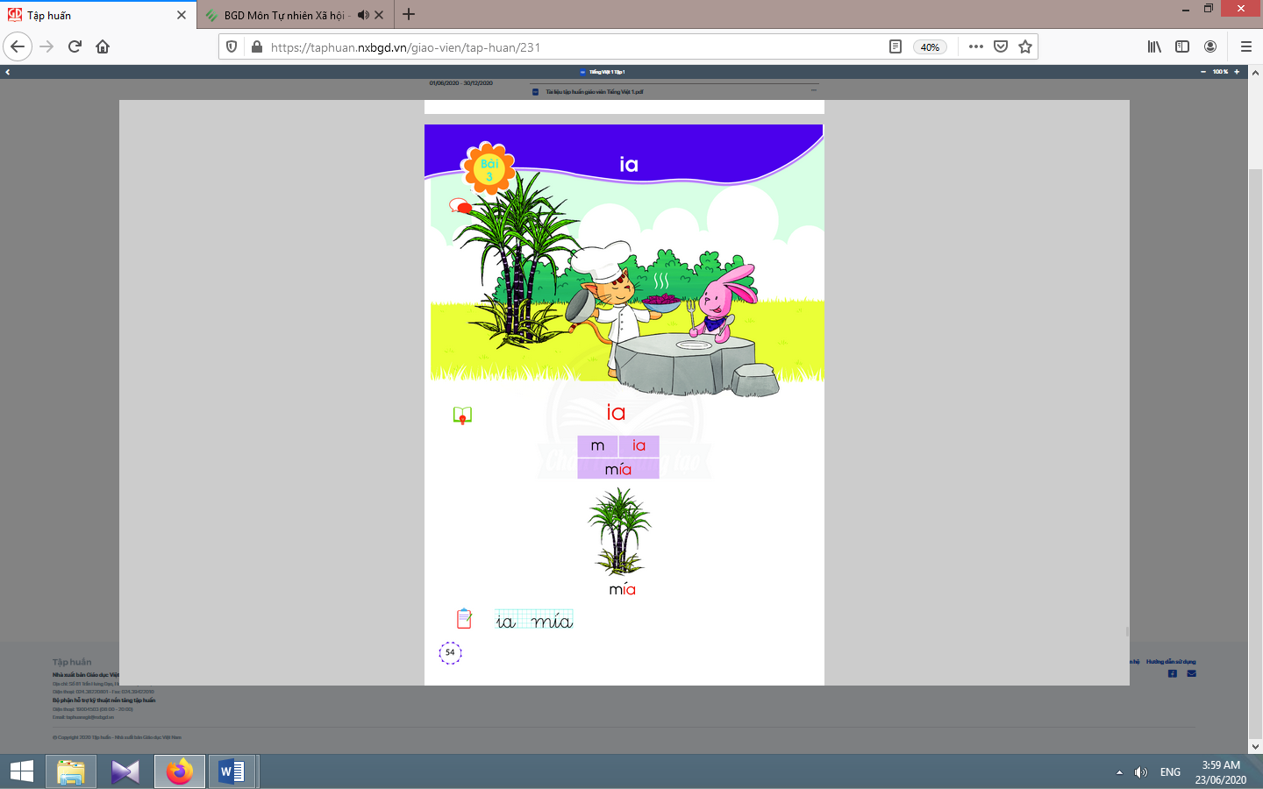  - Học sinh mở sách học sinh trang 54.
- Giáo viên yêu cầu học sinh quan sát tranh khởi động, nói từ ngữ có tiếng chứa vầnia.  - Giáo viên yêu cầu học sinh tìm điểm giống nhau giữa các tiếng đã tìm được (có chứa ia).  - Giáo viên giới thiệu bài mới và viết bảng.  - Giáo viên nêu mục tiêu của bài học. | - Học sinh quan sát tranh khởi động, nói từ ngữ có tiếng chứa ianhư: cái đĩa, cái nĩa, cái thìa, bụi mía, …  - Học sinh tìm điểm giống nhau giữa các tiếng đã tìm được có chứa ia. Từ đó, học sinh phát hiện ra ia.  - Học sinh lắng nghe giáo viên giới thiệu bài, mục tiêu và quan sát chữ ghi tên bài.
2. Khám phá:
* Mục tiêu: Học sinh nhận diện sự tương hợp giữa âm và chữ của vần ia; nhận diện cấu tạo tiếng, đánh vần đồng thanh lớn tiếng mía.Viết được vần ia và các tiếng, từ có vần ia(mía).
* Phương pháp, hình thức tổ chức: Đàm thoại, trực quan, vấn đáp; thảo luận nhóm.
* Cách tiến hành:
a. Nhận diện vần ia:  - Giáo viên gắn thẻ vần ia lên bảng.  - Giáo viên giới thiệu vần ia.  - Giáo viên hướng dẫn học sinh đọc vần ia.  b. Nhận diện và đánh vần mô hình tiếng:  - Giáo viên gắn mô hình đánh vần tiếng nĩalên bảng.  - Giáo viên hướng dẫn học sinh phân tích tiếng nĩa.  - Giáo viên hướng dẫn học sinh đánh vần theo mô hình tiếng nĩa.  c. Đánh vần tiếng khóa, đọc trơn từ khóa:  - Giáo viên hướng dẫn học sinh quan sát tranh từ nĩa.  - Giáo viên hướng dẫn học sinh đánh vần tiếng khóa nĩa.  - Giáo viên hướng dẫn học sinh đọc trơn từ khóa nĩa. | - Học sinh quan sát vần ia in thường, in hoa.  - Học sinh đọc vần ia: i-a-ia.  - Học sinh quan sát mô hình đánh vần tiếng nĩa.  - Học sinh phân tích tiếng nĩa(gồm âm n,vầniavà thanh ngã).  - Học sinh đánh vần: nờ-ia-nia-ngã-nĩa.  - Học sinh quan sát từ nĩa phát hiện tiếng khóa nĩa vàvầnia trong tiếng khóanĩa.  - Học sinh đánh vần: nờ-ia-nia-ngã-nĩa.  - Học sinh đọc trơn từ khóanĩa.
Nghỉ giữa tiết
d. Tập viết:  d.1. Viết vào bảng vầnia, chữ mía:  - Viết vầnia:  Giáo viên viết và phân tích cấu tạo nét chữ của vần ia.  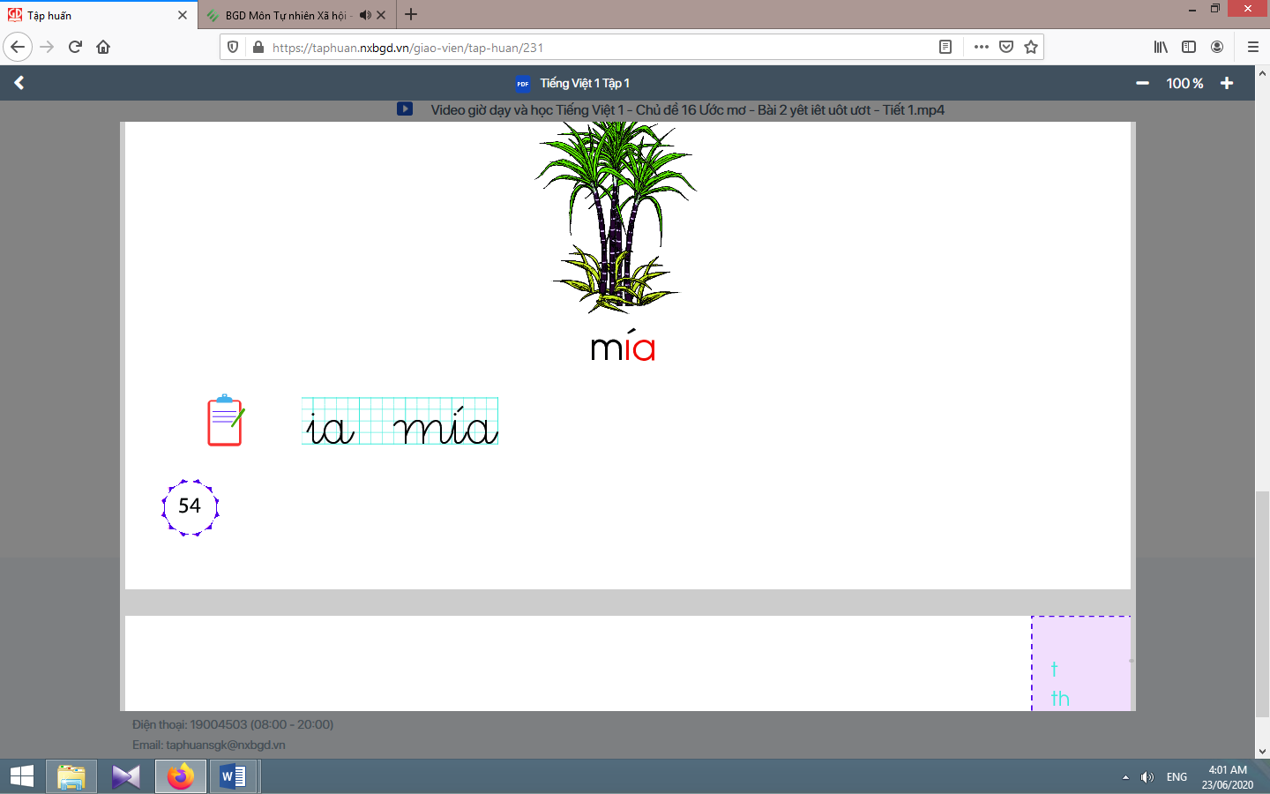 | - Học sinh quan sát cách giáo viên viết và phân tích cấu tạo nét chữ của vần ia.  - Học sinh viết vần iavào bảng con.  - Học sinh nhận xét bài viết của mình, của bạn; sửa lỗi nếu có.
- Viết chữ mía:  Giáo viên viết và phân tích cấu tạo của chữ mía(chữ mđứng trước, vầniađứng sau, dấu ghi thanh sắctrên chữi).  d.2. Viết vào vở tập viết:  - Giáo viên yêu cầu học sinh viết vầnia, chữmíavào vở Tập viết.  - Giáo viên giúp đỡ HSCHT. | - Học sinh quan sát cách giáo viên viết chữ mía.  - Học sinh viết chữ míavào bảng con.  - Học sinh nhận xét bài viết của mình và bạn; sửa lỗi nếu có.  - Học sinh viết vầnia, chữmía.  - Học sinh nhận xét bài viết của mình và bạn; sửa lỗi nếu có, tự chọn biểu tượng đánh giá phù hợp với kết quả bài của mình.
TIẾT 2
Hoạt động của giáo viên | Hoạt động của học sinh
3. Luyện tập thực hành:  * Mục tiêu: Học sinh đánh vần, đọc trơn, hiểu nghĩa các từ mở rộng; đọc được câu ứng dụng và hiểu nghĩa của câu ứng dụng mức độ đơn giản.Nói được câu có từ ngữ chứa tiếng có vần được học có nội dung liên quan với nội dung bài học.  * Phương pháp, hình thức tổ chức: Đàm thoại, trực quan, vấn đáp; thảo luận nhóm.  * Cách tiến hành:  a. Đánh vần, đọc trơn các từ mở rộng, hiểu nghĩa các từ mở rộng: | 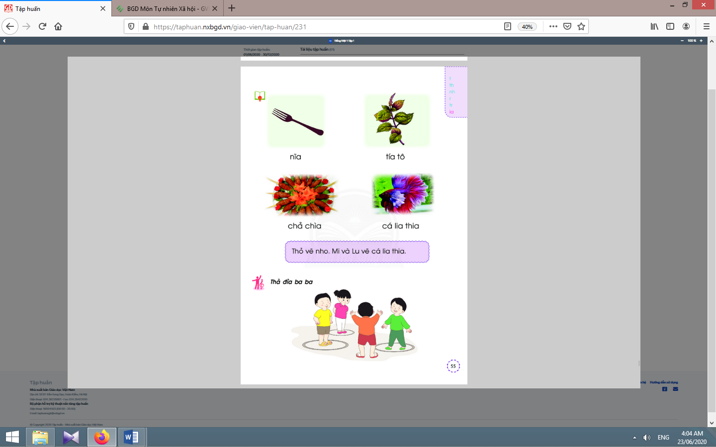
- Giáo viên treo các tranh, hướng dẫn học sinh tìm từ có tiếng chứa ia.  - Giáo viênhướng dẫn học sinh đánh vần và đọc trơn các từ mở rộng có tiếng chứa ia.  - Giáo viên hướng dẫn học sinh tìm nghĩa của các từ mở rộng.  - Giáo viên hướng dẫn học sinh nói câu có chứa từ ngữ đĩahoặc tía tô, chả chìa, cá lia thia.  - Giáo viên hướng dẫn học sinh tìm thêm vầniabằng việc quan sát môi trường chữ viết xung quanh.  - Giáo viên hướng dẫn học sinh nêu một số từ ngữ có tiếng chứa vần ia. | - Học sinh quan sát tranh, tìm từ có tiếng chứa ia (đĩa, tía tô, chả chìa, cá lia thia).  - Học sinhđánh vần và đọc trơn các từ: đĩa, tía tô, chả chìa, cá lia thia.  - Học sinh thảo luận, tìm nghĩa của các từ mở rộng:đĩa, tía tô, chả chìa, cá lia thia.  - Học sinh nói trong nhóm, vài học sinh nói trước lớp.  - Học sinh tìm thêm vần ia bằng việc quan sát môi trường chữ viết xung quanh.  - Học sinh nêu, ví dụ: bìa vở, chìa vôi,ria mép,…
b. Đọc và tìm hiểu nội dung bài đọc ứng dụng:  - Giáo viên đọc mẫu bài đọc ứng dụng.  - Giáo viên hướng dẫn học sinh tìm tiếng chứa âm chữ mới học có trong bài đọc.  - Giáo viên hướng dẫn học sinh đánh vần một số từ khó và đọc thành tiếng đoạn ứng dụng.  - Giáo viên hướng dẫn học sinh tìm hiểu nghĩa của đoạn ứng dụng: Thỏ vẽ gì? Mi và Lu vẽ gì?Ai vẽ nho?Những ai vẽ cá lia thia?. | - Học sinh nghe giáo viên đọc mẫu.  - Học sinh tìm tiếng chứa âm chữ mới học có trong bài ứng dụng.  - Học sinh đánh vần một số từ khó và đọc thành tiếng đoạn ứng dụng.  - Học sinh trả lờivà hiểu được nghĩa của đoạn ứng dụng.
Nghỉ giữa tiết

4. Vận dụng:
* Mục tiêu: Học sinh thực hiện được trò chơi “Thả đỉa ba ba”.
* Phương pháp, hình thức tổ chức: Đàm thoại, trực quan, vấn đáp; thảo luận nhóm, trò chơi.
* Cách tiến hành:
- Giáo viên hướng dẫn học sinh quan sát tranh.  - Giáo viên đặt câu hỏi để gợi ý nội dung tranh.  + Tranh vẽ những ai?  + Các bạn nhỏ đang làm gì?  + Tên “Thả đỉa ba ba” và hình vẽ gợi cho con điều gì?  - Giáo viên giải thích và hướng dẫn trò chơi Thả đỉa ba ba, cài lời mới “Thả đỉa ba ba/ Chú mèo đi hia đang chạy vào nhà/ Bắt cá lia thia/ Mèo ta lấy đĩa, lấy thêm cái nĩa/ Mèo chia cho bạn,…”: nhảy vào vòng tròn có chữ có vần ia, vừa nhảy vừa đọc chữ. | - Học sinh quan sát tranh.  - Học sinh trả lời các câu hỏi của giáo viênvà phát hiện được nội dung tranh.  - Học sinh xác định yêu cầu của hoạt động mở rộng: thực hiện trò chơi “Thả đỉa ba ba”.  - Học sinh tham gia trò chơi (nói, hát kèm vận động: đọc và nhảy vào vòng tròn có các chữ đỉa, hia, lia thia, đĩa, nĩa, chia,…) nhảy vào các ô chữ có ia.
5. Hoạt động nối tiếp:  - Giáo viên yêu cầu học sinh nhận diện lại vần ia.  Giáo viên dặn học sinh. | - Học sinh nhận diện lại vần ia.  - Học sinh nắm lại nội dung bài ở giờ tự học.  - Học sinh chuẩn bị cho tiết học sau (bài ua, ưa).

Kế hoạch dạy học lớp 1 môn Toán tiết 2 - tuần 05
CÁC SỐ ĐẾN 10
BẰNG NHAU, NHIỀU HƠN, ÍT HƠN (sách học sinh, trang 32-33)

I. YÊU CẦU CẦN ĐẠT
- Nắm được kiến thức về so sánh bằng nhau, nhiều hơn, ít hơn.
- Nhận biết quan hệ: bằng nhau, nhiều hơn, ít hơn giữa số lượng phần tử của các nhóm đồ vật qua việc thiết lập tương ứng 1 - 1. Sử dụng các thuật ngữ “bằng nhau”, “nhiều hơn”, “ít hơn” để so sánh số lượng phần tử các nhóm đồ vật.Xác định được nhóm đồ vật có số lượng nhiều hơn (ít hơn).
- Năng lực chú trọng: Tư duy và lập luận toán học, mô hình hoá toán học, giao tiếp toán học.
- Phẩm chất: Nhân ái, chăm chỉ, trung thực, trách nhiệm.
II. ĐỒ DÙNG DẠY HỌC:
1. Giáo viên: Sách Toán lớp 1; bộ thiết bị dạy toán; bảng phụ, bảng nhóm; ...
2. Học sinh: Sách học sinh, vở bài tập; bộ thiết bị học toán; viết chì, bảng con; …
III. CÁC HOẠT ĐỘNG DẠY HỌC CHỦ YẾU:
Hoạt động của giáo viên | Hoạt động của học sinh
1. Hoạt động khởi động:
* Mục tiêu: Tạo không khí lớp học vui tươi, sinh động.
* Phương pháp, hình thức tổ chức: Trò chơi.
* Cách tiến hành:
- Giáo viên cho cả lớp chơi trò chơi “Nhanh như chớp”, yêu cầu học sinh lần lượt đếm số từ 1 đến 5 (đếm xuôi, đếm ngược). | - Học sinh cả lớp thực hiện trò chơi.
2. Khám phá:
* Mục tiêu:Giúp học sinh nhận biết quan hệ: bằng nhau, nhiều hơn, ít hơn giữa số lượng phần tử của các nhóm đồ vật qua việc thiết lập tương ứng 1 - 1. Sử dụng các thuật ngữ “bằng nhau”, “nhiều hơn”, “ít hơn” để so sánh số lượng phần tử các nhóm đồ vật. Xác định được nhóm đồ vật có số lượng nhiều hơn (ít hơn).  * Phương pháp, hình thức tổ chức: Đàm thoại, trực quan, vấn đáp; thảo luận nhóm.  * Cách tiến hành: | 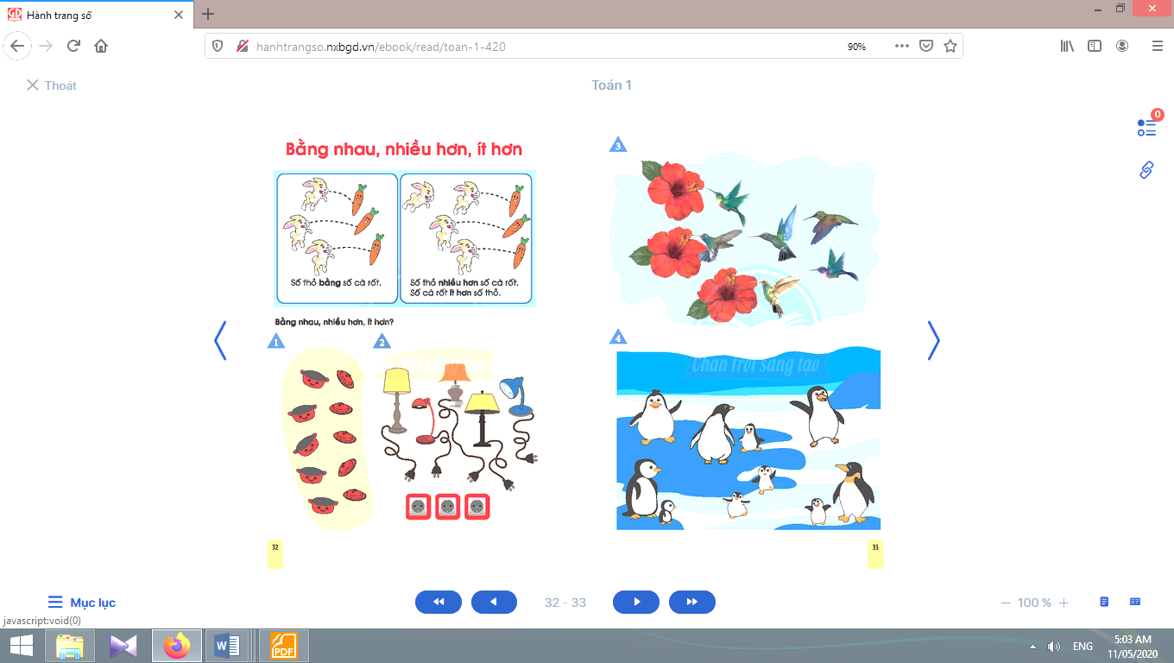
- Giáo viên hướng dẫn học sinh quan sát tranh, giúp các em nhận biết: Mỗi bạn thỏ có một củ cà rốt (vừa đủ) Ta nói: Số bạn thỏ bằng số củ cà rốt. Số củ cà rốt bằng số bạn thỏ (Số bạn thỏ và số củ cà rốt bằng nhau).  - Giáo viên hướng dẫn học sinh tiếp tục quan sát tranh, giúp các em nhận biết:Mỗi thỏ một cà rốt thì dư thỏ, thiếu cà rốt. Ta nói: Số thỏ nhiều hơn số cà rốt.Số cà rốt ít hơn số thỏ.  + Có mấy thỏ?  + Có mấy cà rốt?  Giáo viên: ta nói: Số thỏ nhiều hơn số cà rốt, số cà rốt ít hơn số thỏ. | - Học sinh quan sát tranh.  - Học sinhtiếp tục quan sát tranh.  + 4 thỏ.  + 3 cà rốt.  - Học sinhlắng nghe.
Nghỉ giữa tiết
3. thực hành So sánh các nhóm đồ vật (con vật) có số lượng trong phạm vi 5:
- Giáo viên hướng dẫn học sinh tiếp tục quan sát các tranh, cho các em thảo luận để nhận biết:Mỗi nồi (xoong) có một nắp vung. Ta nói: Số nồi bằng số nắp.  + Số nắp bằng số nồi(Số nồi và số nắp bằng nhau).  + Số đèn nhiều hơn số ổ cắm, số ổ cắm ít hơn số đèn.  + Số bông hoa ít hơn số chim, số chim nhiều hơn số bông hoa.  + Số chim mẹ bằng số chim con, số chim con bằng số chim mẹ(Số chim mẹ và số chim con bằng nhau). | - Học sinh tiếp tục quan sát các tranh và lắng nghe giáo viên.

4. Vận dụng:
* Mục tiêu: Giúp học sinh nắm lại các kiến thức trọng tâm mới học.
* Phương pháp, hình thức tổ chức: ôn tập, trò chơi.
* Cách tiến hành:
- Giáo viêntổ chức trò chơi “đố bạn”: | - Học sinh dùng hình trong bộ thực hành để đố nhau: Học sinh để lên bàn 2 tam giác, 1 khối hộp chữ nhật, rồi đố bạn so sánh “Số tam giác nhiều hơn khối hộp chữ nhật”.
5. Hoạt động nối tiếp:
* Mục tiêu:Tạo điều kiện để phụ huynh kết nối việc học tập của học sinh ở trường và ở nhà, giúp cha mẹ hiểu thêm về con em.
* Phương pháp, hình thức tổ chức: Tự học.
* Cách tiến hành:
- Giáo viên hướng dẫn học sinhso sánh các vật trong gia đình cho người thân cùng xem. | - Học sinh thực hiện ở nhà.

Kế hoạch bài dạy môn Tiếng Việt lớp 1 tuần 05
CHỦ ĐỀ 5: Ở NHÀ
BÀI 4: UA ƯA (tiết 7-8, sách học sinh, trang 56-57)

I. YÊU CẦU CẦN ĐẠT:
- Quan sát tranh khởi động, trao đổi với bạn về các sự vật, hoạt động, trạng thái được vẽ trong tranh có tên gọi chứa vần ua, ưa(đôi đũa, quả dứa, quả dưa, quả dừa, rửa tay,…).
- Nhận diện sự tương hợp giữa âm và chữ của vần ua, ưa; nhận diện cấu tạo tiếng, đánh vần đồng thanh lớn tiếng đũa, dừa.Viết được vần ua, ưavà các tiếng, từ có vần ua, ưa(đũa, dừa).Đánh vần, đọc trơn, hiểu nghĩa các từ mở rộng; đọc được câu ứng dụng và hiểu nghĩa của câu ứng dụng mức độ đơn giản.Nói được câu có từ ngữ chứa tiếng có vần được học có nội dung liên quan với nội dung bài học.Thực hiện trò chơi “Quả có vị chua” thông qua các hoạt động mở rộng.
- Năng lực: Hình thành năng lực hợp tác qua việc thực hiện các hoạt động nhóm; năng lực tự học, tự giải quyết vấn đề; năng lực sáng tạo qua hoạt động đọc, viết.
- Phẩm chất: Rèn luyện phẩm chất chăm chỉ qua hoạt động tập viết; rèn luyện phẩm chất trung thực qua việc thực hiện các nội dung kiểm tra, đánh giá.
II. ĐỒ DÙNG DẠY HỌC:
1. Giáo viên: Thẻ chữ ua, ưa (in thường, in hoa, viết thường); một số tranh ảnh minh hoạ kèm theo thẻ từ (đôi đũa, quả dứa, quả dưa, quả dừa, rửa tay); tranh chủ đề.
2. Học sinh: Sách học sinh, vở Tập viết, viết chì, bảng con, …
III. CÁC HOẠT ĐỘNG DẠY HỌC CHỦ YẾU:
TIẾT 1
Hoạt động của giáo viên | Hoạt động của học sinh
1. Khởi động:  * Mục tiêu: Học sinh quan sát tranh khởi động, trao đổi với bạn về các sự vật, hoạt động, trạng thái được vẽ trong tranh có tên gọi chứa vần ua, ưa.  * Phương pháp, hình thức tổ chức: Đàm thoại, trực quan, vấn đáp; thảo luận nhóm.  * Cách tiến hành:  - Giáo viên tổ chức trò chơi “Truyền điện”. Giáo viên yêu cầu học sinh đọc câu, đoạn; viết âm chữ, từ ngữ; nói câu, từ ngữ có tiếng chứa vần ia.  - Giáo viên hướng dẫn học sinh mở sách, tìm đúng trang của bài học. | 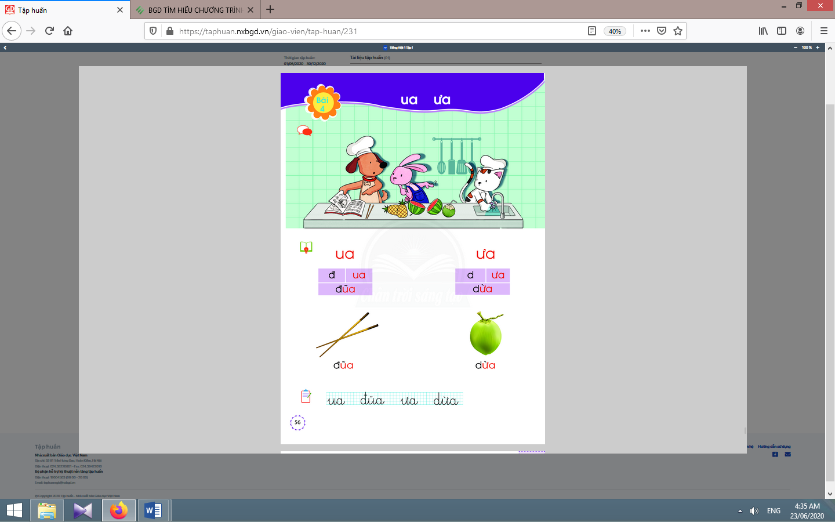  - Học sinh mở sách học sinh trang 56.
- Giáo viên yêu cầu học sinh quan sát tranh khởi động, nói từ ngữ có tiếng chứa vầnua, ưa.  - Giáo viên yêu cầu học sinh tìm điểm giống nhau giữa các tiếng đã tìm được (có chứa vần ua, ưa).  - Giáo viên giới thiệu bài mới và viết bảng.  - Giáo viên nêu mục tiêu của bài học. | - Học sinh quan sát tranh khởi động, nói từ ngữ có tiếng chứa vần ua, ưanhư: đôi đũa, quả dứa, quả dưa, quả dừa, rửa tay,…  - Học sinh tìm điểm giống nhau giữa các tiếng đã tìm được có chứa vần ua, ưa. Từ đó, học sinh phát hiện ra vần ua, ưa.  - Học sinh lắng nghe giáo viên giới thiệu bài, mục tiêu và quan sát chữ ghi tên bài.
2.Khám phá:
* Mục tiêu: Học sinh nhận diện sự tương hợp giữa âm và chữ của vần ua, ưa; nhận diện cấu tạo tiếng, đánh vần đồng thanh lớn tiếng đũa, dừa.Viết được vần ua, ưavà các tiếng, từ có vần ua, ưa(đũa, dừa).
* Phương pháp, hình thức tổ chức: Đàm thoại, trực quan, vấn đáp; thảo luận nhóm.
* Cách tiến hành:
a. Nhận diện vần mới:  a.1. Nhận diện vần ua:  - Giáo viên gắn thẻ chữ ua lên bảng.  - Giáo viên giới thiệu vần ua.  - Giáo viên hướng dẫn học sinh phân tích vần ua.  - Giáo viên hướng dẫn học sinh đọc vần ua.  a.2. Nhận diện vần ưa:  Tiến hành tương tự như với vần ua.  b. Nhận diện và đánh vần mô hình tiếng:  b.1.Nhận diện và đánh vần mô hình tiếng có vần ua:  - Giáo viên gắn mô hình đánh vần tiếng đũa lên bảng.  - Giáo viên hướng dẫn học sinh phân tích tiếng đũa.  - Giáo viên hướng dẫn học sinh đánh vần theo mô hình tiếng đũa.  b.2.Nhận diện và đánh vần mô hình tiếng có vần ưa:  Tiến hành tương tự như với vần ua.  c. Đánh vần tiếng khóa, đọc trơn từ khóa:  c.1. Đánh vần và đọc trơn từ khoáđũa:  - Giáo viên hướng dẫn học sinh quan sát tranh từ đũa.  - Giáo viên hướng dẫn học sinh đánh vần tiếng khóa đũa.  - Giáo viên hướng dẫn học sinh đọc trơn từ khóa đũa.  c.2. Đánh vần và đọc trơn từ khoádừa:  Thực hiện tương tự như từ khóa đũa. | - Học sinh quan sát vần ua.  - Học sinh quan sát, phân tích vần ua(âm uvà âm a, âm uđứng trước âm a).  - Học sinh đọc vần ua: u-a-ua.  - Học sinh quan sát mô hình đánh vần tiếng đũa.  - Học sinh phân tích tiếng đũa(gồm âm đ,vần ua và thanh ngã).  - Học sinh đánh vần: đờ-ua-đua-ngã-đũa.  - Học sinh quan sát từ đũa phát hiện từ khóa đũa vàvần ua trong tiếngđũa.  - Học sinh đánh vần: đờ-ua-đua-ngã-đũa.  - Học sinh đọc trơn từ khóađũa.
Nghỉ giữa tiết
d. Tập viết:  d.1. Viết vào bảng vầnua, tiếng đũa, vần ưa, tiếng dừa:  - Viết vần ua:  Giáo viên viết và phân tích cấu tạo nét chữ của vần ua.  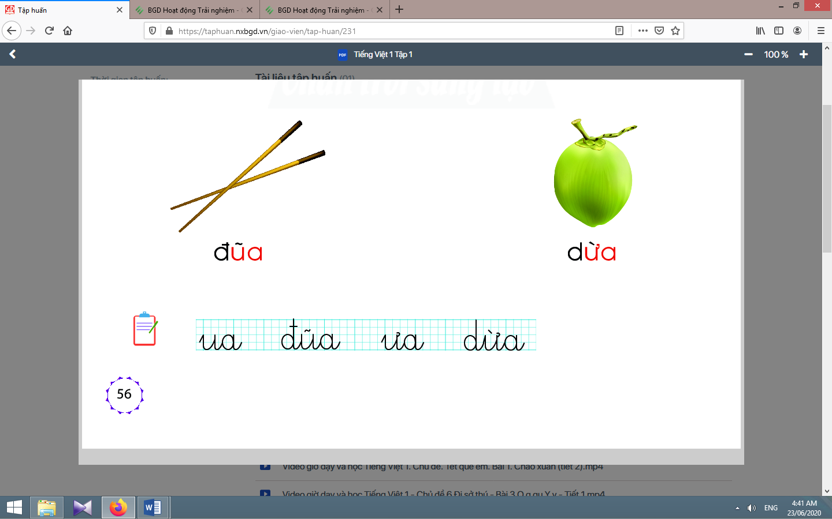 | - Học sinh quan sát cách giáo viên viết và phân tích cấu tạo nét chữ của vần ua: chữ uđứng trước, ađứng sau.  - Học sinh viết vần uavào bảng con.  - Học sinh nhận xét bài viết của mình, của bạn; sửa lỗi nếu có.
- Viết tiếng đũa:  Giáo viên viết và phân tích cấu tạo của chữ đũa(chữ đ đứng trước, vần uađứng sau, dấu ghi thanh ngã đặt trên chữ u).  - Viết vần ưa, tiếng dừa:  Tiến hành tương tự như viết vần ua, tiếng đũa.  d.2. Viết vào vở tập viết:  - Giáo viên yêu cầu học sinh viết vần ua, tiếng đũa, vần ưa, tiếng dừavào vở Tập viết.  - Giáo viên giúp đỡ HSCHT. | - Học sinh quan sát cách giáo viên viết chữ đũa.  - Học sinh viết chữ đũavào bảng con.  - Học sinh nhận xét bài viết của mình và bạn; sửa lỗi nếu có.  - Học sinh viết vần ua, tiếng đũa, vần ưa, tiếng dừa.  - Học sinh nhận xét bài viết của mình và bạn; sửa lỗi nếu có, tự chọn biểu tượng đánh giá phù hợp với kết quả bài của mình.
TIẾT 2
Hoạt động của giáo viên | Hoạt động của học sinh
3. Luyện tập thực hành:  * Mục tiêu: Học sinh đánh vần, đọc trơn, hiểu nghĩa các từ mở rộng; đọc được câu ứng dụng và hiểu nghĩa của câu ứng dụng mức độ đơn giản.Nói được câu có từ ngữ chứa tiếng có vần được học có nội dung liên quan với nội dung bài học.  * Phương pháp, hình thức tổ chức: Đàm thoại, trực quan, vấn đáp; thảo luận nhóm.  * Cách tiến hành:  a. Đánh vần, đọc trơn các từ mở rộng, hiểu nghĩa các từ mở rộng: | 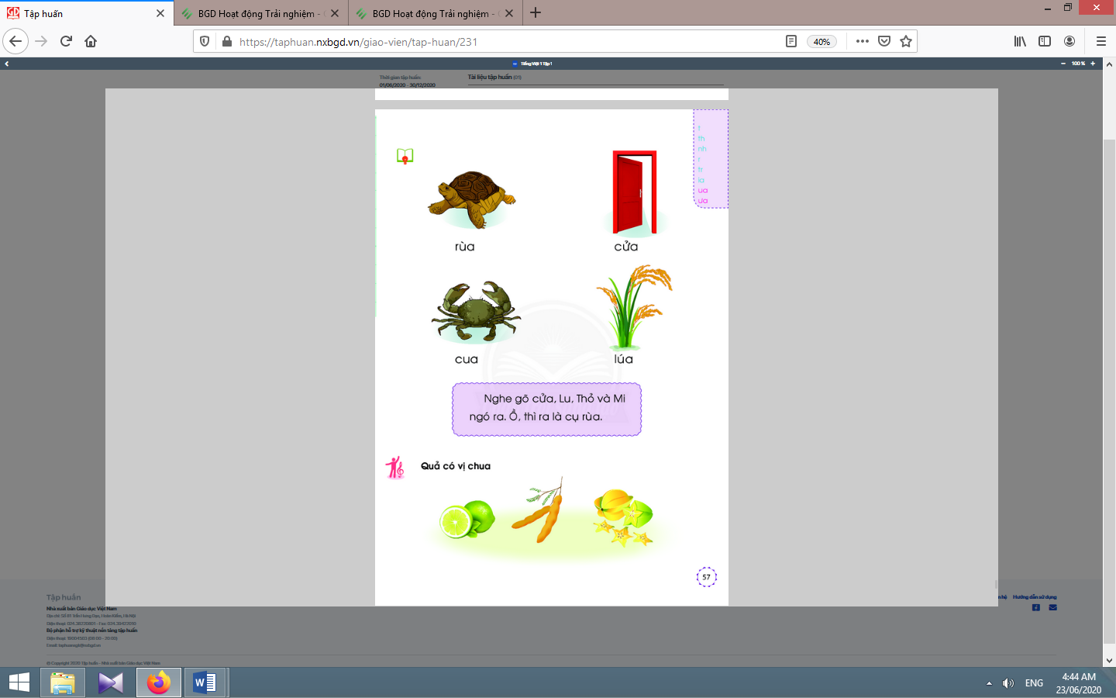
- Giáo viên treo các tranh, hướng dẫn học sinh tìm từ có tiếng chứa ua, ưa.  - Giáo viênhướng dẫn học sinh đánh vần và đọc trơn các từ mở rộng có tiếng chứa ua, ưa.  - Giáo viên hướng dẫn học sinh tìm nghĩa của các từ mở rộng.  - Giáo viên hướng dẫn học sinh nói câu có chứa từ ngữ rùahoặc cửa, cua, lúa.  - Giáo viên hướng dẫn học sinh tìm thêm chữ ua, ưabằng việc quan sát môi trường chữ viết xung quanh.  - Giáo viên hướng dẫn học sinh nêu một số từ ngữ có tiếng chứa ua, ưa. | - Học sinh quan sát tranh, tìm từ có tiếng chứa ua, ưa (rùa, cửa, cua, lúa).  - Học sinhđánh vần và đọc trơn các từ: rùa, cửa, cua, lúa.  - Học sinh thảo luận, tìm nghĩa của các từ mở rộng:rùa, cửa, cua, lúa.  - Học sinh nói trong nhóm, vài học sinh nói trước lớp.  - Học sinh tìm thêm chữ ua, ưabằng việc quan sát môi trường chữ viết xung quanh.  - Học sinh nêu, ví dụ: mua, thua, mưa, thưa,…
b. Đọc và tìm hiểu nội dung bài đọc ứng dụng:  - Giáo viên đọc mẫu bài đọc ứng dụng.  - Giáo viên hướng dẫn học sinh tìm tiếng chứa âm chữ mới học có trong bài đọc.  - Giáo viên hướng dẫn học sinh đánh vần một số từ khó và đọc thành tiếng câu ứng dụng.  - Giáo viên hướng dẫn học sinh tìm hiểu nghĩa của câu ứng dụng:Tại sao Lu sủa to?Cái gì lùa khe cửa? | - Học sinh nghe giáo viên đọc mẫu.  - Học sinh tìm tiếng chứa âm chữ mới học có trong bài đọc.  - Học sinh đánh vần một số từ khó và đọc thành tiếng câu ứng dụng.  - Học sinh tìm hiểu nghĩa của bài đọcứng dụng.
Nghỉ giữa tiết

4. Hoạt động vận dụng:
* Mục tiêu: Học sinh biết thực hiện trò chơi “Quả có vị chua”.
* Phương pháp, hình thức tổ chức: Đàm thoại, trực quan, vấn đáp; thảo luận nhóm, trò chơi.
* Cách tiến hành:
- Giáo viên hướng dẫn học sinh quan sát tranh.  - Giáo viên yêu cầu học sinh nói nội dung tranh theo các câu hỏi gợi ý:  + Tranh vẽ những quả gì?  + Những quả đó có vị gì?  + Tên “Quả có vị chua” và hình vẽ gợi cho em điều gì?  + Em thích loại quả nào trong số ba quả được nêu?  - Giáo viên giải thích và hướng dẫn trò chơi Thi nói câu có tên các thứ quả có vị chua/ Thi nói câu về quả chanh, quả me, quả khế. | - Học sinh quan sát tranh; đọc câu lệnh Quả có vị chua.  - Học sinhquan sát tranh phát hiện được nội dung tranh.  - Học sinh xác định yêu cầu của hoạt động mở rộng: thực hiện trò chơi “Quả có vị chua”.  - Học sinh tham gia trò chơi: nói nhiều câu về ba thứ quả được nêu.
5. Hoạt động nối tiếp :  - Giáo viên yêu cầu học sinh nhận diện lại tiếng, từ có ua, ưa.  Giáo viên dặn học sinh. | - Học sinh nhận diện lại tiếng, từ có ua, ưa.  - Học sinh nắm lại nội dung bài ở giờ tự học.  - Học sinh chuẩn bị cho tiết học sau (Thực hành)

Kế hoạch bài dạy môn Tiếng Việt lớp 1 tuần 05
CHỦ ĐỀ 5: Ở NHÀ
THỰC HÀNH (tiết 9 – Ngoài sách học sinh)

I. YÊU CẦU CẦN ĐẠT:
- Củng cố kiến thức về các âm chữ t, th, nh, r, tr, ia, ua, ưa.
- Kể đúng, đọc đúng các âm chữ t, th, nh, r, tr, ia, ua, ưa.Nhận diện đúng âm chữ t, th, nh, r, tr, ia, ua, ưa trong tiếng, từ.Đánh vần các tiếng có có âm chữ đã học; đọc trơn đoạn/ bài đọc.Nhận diện và phân biệt quy tắc chính tả ng/ ngh. Phát biểu thành lời quy tắc chính tả “Trước e, ê, i/ Em viết chữ ngh/ Những chữ còn lại/ Em viết chữ ng”.
- Năng lực: Phát triển năng lực hợp tác qua việc thực hiện các hoạt động nhóm; phát triển năng lực giải quyết vấn đề và sáng tạo qua việc thực hiện các bài tập.
- Phẩm chất: Rèn luyện phẩm chất chăm chỉ qua hoạt động tập viết (chữ); rèn luyện phẩm chất trung thực qua việc thực hiện các nội dung kiểm tra, đánh giá.
II. ĐỒ DÙNG DẠY HỌC:
1. Giáo viên: Một số thẻ từ, câu; bảng phụ ghi các từ ngữ, câu cần thực hành.
2. Học sinh: Sách học sinh, vở Tập viết, vở Bài tập Tiếng Việt tập 1; viết chì, bảng con, …
III. CÁC HOẠT ĐỘNG DẠY HỌC CHỦ YẾU:
Hoạt động của giáo viên | Hoạt động của học sinh
1. Luyện tập đánh vần, đọc trơn, tìm hiểu nội dung bài đọc:
* Mục tiêu: Học sinh kể đúng, đọc đúng các âm chữ t, th, nh, r, tr, ia, ua, ưa.Nhận diện đúng âm chữ t, th, nh, r, tr, ia, ua, ưa trong tiếng, từ.Đánh vần các tiếng có có âm chữ đã học; đọc trơn đoạn/ bài đọc.
* Phương pháp, hình thức tổ chức: Đàm thoại, trực quan, vấn đáp; thảo luận nhóm.
* Cách tiến hành:
- Giáo viên tổ chức trò chơi “Nói nhanh, gọi nhanh”. Giáo viênyêu cầu học sinh đọc câu, đoạn; viết từ ngữ, nói câu có từ ngữ chứa tiếng có vần đã học ở bài 4.
a. Luyện tập đánh vần, đọc trơn từ ngữ:  - Giáo viên đọc các câu (trong vở bài tập Tiếng Việt, tập một, trang16).  - Giáo viên yêu cầu học sinh tìm và đánh vần các tiếng có âm chữ mới học có trong bài đọc.  - Giáo viên yêu cầu học sinh đọc trơn tiếng, từ chứa vần mới được học trong tuần.  b. Luyện tập đọc trơn và tìm hiểu nội dung bài đọc:  - Giáo viên đọc mẫu bài đọc.  - Giáo viên yêu cầu học sinh đọc thành tiếng.  - Giáo viên hướng dẫn học sinh tìm hiểu nội dung bài đọc thông qua các câu hỏi gợi ý:Thỏ mẹ đi đâu?Thỏ mẹ mua gì cho thỏ bé?  - Giáo viên yêu cầu học sinh thực hiện bài tập nối vế câu.  - Giáo viên yêu cầu học sinh nhận xét, đánh giá bài làm của mình, của bạn. | - Học sinh lắng nghe giáo viên đọc.  - Học sinh và tìm các tiếng có âm chữ mới học có trong bài đọc và đánh vần các tiếng đó.  - Học sinh đọc trơn tiếng, từ chứa vần mới được học trong tuần.  - Học sinh lắng nghe giáo viên đọc mẫu.  - Học sinh đọc thành tiếng.  - Học sinh tìm hiểu nội dung bài đọc.  - Học sinh thực hiện bài tập nối vế câu.  - Học sinh nhận xét, đánh giá bài làm của mình, của bạn.
Nghỉ giữa tiết
2. Luyện tập thực hành các âm chữ mới:
* Mục tiêu: Học sinh thực hiện được các bài tập trong vở bài tập; nhận diện và phân biệt quy tắc chính tả ng/ ngh. Phát biểu thành lời quy tắc chính tả “Trước e, ê, i/ Em viết chữ ngh/ Những chữ còn lại/ Em viết chữ ng”.
* Phương pháp, hình thức tổ chức: Thực hành nhóm.
* Cách tiến hành:
- Giáo viên yêu cầu học sinh quan sát các kí hiệu dùng trong vở bài tập.  - Giáo viên yêu cầu học sinh thực hiện bài tập: Nối sơ đồ, nối chữ, chọn từ đúng, điền phụ âm đầu,…trong vở bài tập.  - Giáo viên dùng hình vẽ để hướng dẫn học sinh phân biệt ng/ ngh: trước i, ê,e, các con viết chữ ngh.  - Giáo viên yêu cầu học sinh nhận xét, đánh giá bài làm của mình, của bạn. | - Học sinh quan sát các kí hiệu dùng trong vở bài tập: kí hiệu nối, chọn, điền…  - Học sinh thực hiện bài tập trong vở bài tập.  - Học sinh quan sát hình vẽ kèm theo và làm bài tập phân biệt ng/ ngh.  - Học sinh nhận xét, đánh giá bài làm của mình, của bạn; tự chọn biểu tượng đánh giá phù hợp với kết quả.
3. Hoạt động nối tiếp :  - Giáo viên yêu cầu học sinh nhận diện lại tiếng, từ có âm chữ đã học.  Giáo viên dặn học sinh. | - Học sinh nhận diện lại tiếng, từ có âm chữ mà học sinh thường mắc lỗi khi đọc viết.  - Học sinh chuẩn bị cho bài mới (Bài Ôn tập và kể chuyện).

Kế hoạch dạy học lớp 1 môn Toán tiết 3 - tuần 05
CÁC SỐ ĐẾN 10
SO SÁNH CÁC SỐ: BẰNG, LỚN HƠN, BÉ HƠN (sách học sinh, trang 34-35)

I. YÊU CẦU CẦN ĐẠT:
- Nhận biết quan hệ: bằng nhau, lớn hơn, bé hơn giữa các số.Nhận biết dãy số 1, 2, 3, 4, 5 được xếp thứ tự từ bé đến lớn và ngược lại.
- Sử dụng các thuật ngữ “bằng”, “lớn hơn”, “bé hơn” để so sánh các số trong phạm vi 5.
- Năng lực chú trọng: Tư duy và lập luận toán học, mô hình hoá toán học, giao tiếp toán học.
- Phẩm chất: Nhân ái, chăm chỉ, trung thực, trách nhiệm.
II. ĐỒ DÙNG DẠY HỌC:
1. Giáo viên: Sách Toán lớp 1; bộ thiết bị dạy toán; bảng phụ, bảng nhóm; 2 bộ thẻ chữ số từ 1 đến 5...
2. Học sinh: Sách học sinh, vở bài tập; bộ thiết bị học toán; viết chì, bảng con; …
III. CÁC HOẠT ĐỘNG DẠY HỌC CHỦ YẾU:
Hoạt động của giáo viên | Hoạt động của học sinh
1. Hoạt động khởi động
* Mục tiêu: Tạo không khí lớp học vui tươi, sinh động.
* Phương pháp, hình thức tổ chức: Trò chơi.
* Cách tiến hành:
- Giáo viên cho cả lớp chơi “đố bạn”, thi đua theo tổ, có thể dùng dụng cụ học tập (bút, thước, vở,…) tạo thành 2 nhóm đồ vật rồi đố các bạn so sánh. Tổ nào nói đúng nhiều lần thì thắng cuộc. | - Học sinh cả lớp thực hiện trò chơi.
2. Bài học và thực hành
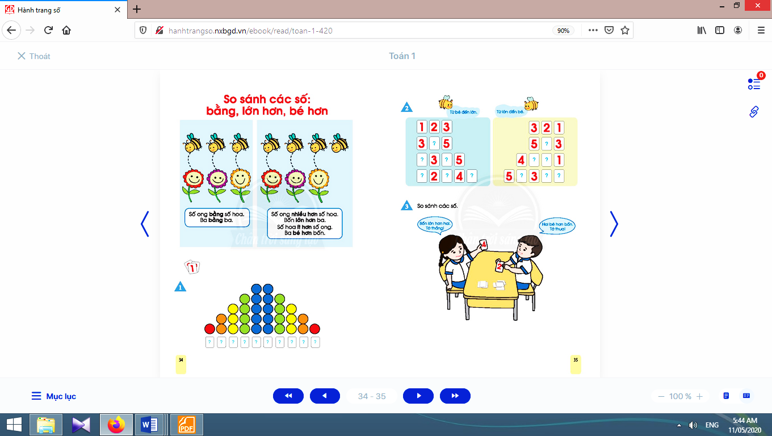
* Mục tiêu:Giúp học sinh nhận biết quan hệ: bằng nhau, lớn hơn, bé hơn giữa các số; sử dụng các thuật ngữ “bằng”, “lớn hơn”, “bé hơn” để so sánh các số trong phạm vi 5; nhận biết dãy số 1, 2, 3, 4, 5 được xếp thứ tự từ bé đến lớn và ngược lại.
* Phương pháp, hình thức tổ chức: Đàm thoại, trực quan, vấn đáp; thảo luận nhóm.
* Cách tiến hành:
2.1. Giới thiệu quan hệ bằng nhau, lớn hơn, bé hơn:  a. Bằng nhau:  - Giáo viên hướng dẫn học sinh quan sát tranh, nêu nhận xét.  b. Lớn hơn, bé hơn:  - Giáo viên hướng dẫn học sinh tiếp tục quan sát tranh, nêu nhận xét.  - Giáo viên hỏi:  + Có mấy ong?  + Có mấy hoa?  - Giáo viên kết luận: Ta nói: bốn lớn hơn ba; ba bé hơn bốn. | - Học sinh quan sát tranh, nhận xét: Số ong bằng số hoa; 3 bông hoa, 3 bạn ong; ba bằng ba.  - Học sinh tiếp tục quan sát tranh, nêu nhận xét:Số ong nhiều hơn số hoa Số hoa ít hơn số ong.  + 4 ong.  + 3 hoa.  - Học sinh quan sát, lắng nghe.
Nghỉ giữa tiết
2.2. So sánh, sắp thứ tự các số:
a. Lập dãy số từ 1 đến 5:  - Giáo viên hướng dẫn học sinh quan sát các cột hình tròn và các ô tương ứng,  - Giáo viên giúp các em nhận biết: Mỗi số chỉ số hình tròn ở mỗi cột. Học sinh chọn thẻ chữ số tương ứng đặt vào bên dưới các cột hình tròn.  - Giáo viên hỏi: Tại sao lại chọn Số 1? Số 3?  - Giáo viên hướng dẫn học sinh đọc xuôi, đọc ngược dãy số 1, 2, 3, 4, 5.  b. Sắp thứ tự các số trong phạm vi 5:  - Giáo viên hướng dẫn học sinh quan sát các cột hình tròn từ 1 đến 5, nhận biết:  + Số hình tròn ở các cột tăng dần  + Các số lớn dần: số sau lớn hơn số trước.  + Dãy số 1, 2, 3, 4, 5 được sắp theo thứ tự từ bé đến lớn.  - Giáo viên giúp học sinh nhận biết: Trong dãy số trên:  Số bên trái bé hơn số bên phải / Số trước bé hơn số sau. Số bên phải lớn hơn số bên trái / Số sau lớn hơn số trước.  c. Dãy số thứ tự trong phạm vi 5:  *Bên trái:  - Giáo viên hướng dẫn học sinh quan sát, nhận biết thứ tự dãy số, chọn thẻ chữ số còn thiếu đặt vào rồi đọc các dãy số:  + Các số trong 1 hàng tăng dần.  + Các số lớn dần: số sau lớn hơn số trước.  + Các dãy số được sắp theo thứ tự từ bé đến lớn.  *Bên phải:  - Giáo viên hướng dẫn học sinh quan sát, nhận biết thứ tự dãy số, chọn thẻ chữ số còn thiếu đặt vào rồi đọc các dãy số:  + Các số trong 1 hàng giảm dần.  + Các số bé dần: số sau bé hơn số trước.  + Các dãy số được sắp theo thứ tự từ lớn đến bé.  d. So sánh các số trong phạm vi 5:  *So sánh các cặp số kế nhau:  - Giáo viên hướng dẫn học sinh thảo luận cặp đôi, dựa vào hình vẽ ở câu 1, so sánh các cặp số kế nhau, nói theo mẫu.  - Giáo viên hướng dẫn học sinh đọc để hệ thống lại.  *So sánh hai số bất kì trong phạm vi 5:  - Giáo viên hướng dẫn học sinh so sánh vài cặp, theo mẫu:3 bé hơn 5 vì 3 hình tròn ít hơn 5 hình tròn.  đ. Trò chơi: So sánh hai số:  - Giáo viên hướng dẫn học sinhthực hiện nhóm đôi hoặc nhóm 4, mỗi em chọn 1 thẻ chữ số úp trên mặt bàn, cùng nhau lật lên, ai có số lớn hơn thì thắng. | - Học sinh quan sát các cột hình tròn và các ô tương ứng.  - Học sinh chọn thẻ chữ số tương ứng đặt vào bên dưới các cột hình tròn.  - Học sinh trả lời: Có 1 hình tròn; có 3 hình tròn.  - Học sinh đọc xuôi, đọc ngược dãy số 1, 2, 3, 4, 5.  - Học sinh quan sát các cột hình tròn từ 1 đến 5, lắng nghe giáo viên hướng dẫn.  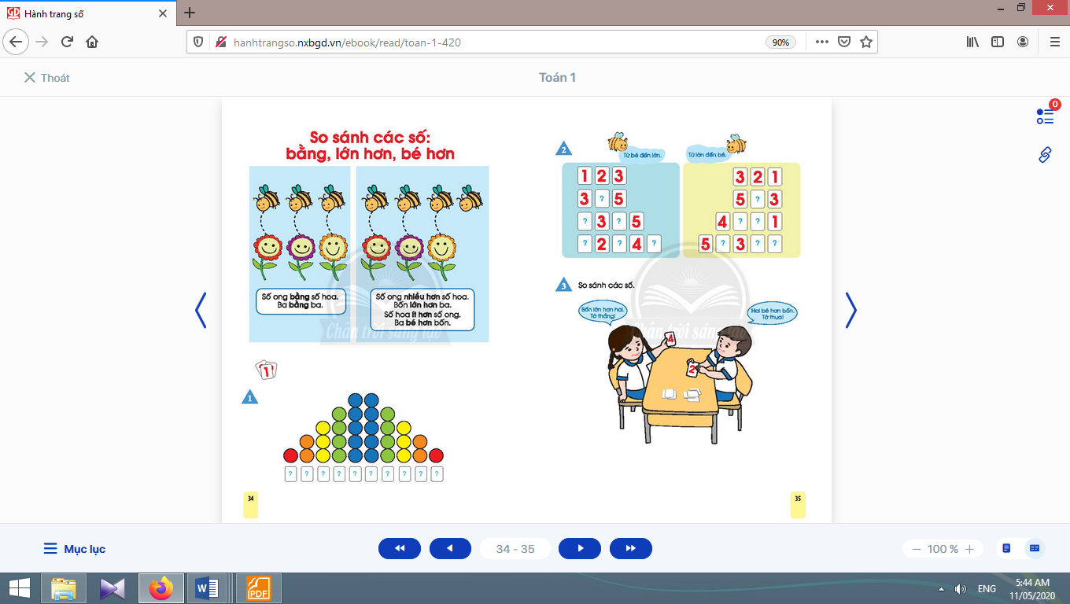  - Học sinhquan sát, nhận biết thứ tự dãy số, chọn thẻ chữ số còn thiếu đặt vào rồi đọc các dãy số.  - Học sinh quan sát, nhận biết thứ tự dãy số, chọn thẻ chữ số còn thiếu đặt vào rồi đọc các dãy số.  - Học sinh nói theo mẫu:3 hình tròn ít hơn 4 hình tròn nên 3 bé hơn 4, 4 lớn hơn 3; 5 hình tròn nhiều hơn 4 hình tròn nên 5 lớn hơn 4, 4 bé hơn 5.  - Học sinh đọc để hệ thống lại:  1 bé hơn 2, 2 bé hơn 3, … , 4 bé hơn 5.  5 lớn hơn 4, 4 lớn hơn 3, … , 2 lớn hơn 1.  - Học sinh so sánh vài cặp, theo mẫu.  - Học sinh thực hiện trò chơi theo nhóm.

3. Củng cố (3-5 phút):
* Mục tiêu: Giúp học sinh nắm lại các kiến thức trọng tâm mới học.
* Phương pháp, hình thức tổ chức: ôn tập, trò chơi.
* Cách tiến hành:
- Giáo viên hỏi:Muốn so sánh các số trong phạm vi 5, ta dựa vào đâu?
4. Hoạt động ở nhà:
* Mục tiêu:Tạo điều kiện để phụ huynh kết nối việc học tập của học sinh ở trường và ở nhà, giúp cha mẹ hiểu thêm về con em.
* Phương pháp, hình thức tổ chức: Tự học.
* Cách tiến hành:
- Giáo viên hướng dẫn học sinhso sánh các vật trong gia đình cho người thân cùng xem. | - Học sinh thực hiện ở nhà.

Kế hoạch bài dạy môn Tiếng Việt lớp 1 tuần 05
CHỦ ĐỀ 5: Ở NHÀ
BÀI 5: Ôn tập (tiết 10-11, sách học sinh, trang 58-59)

I. YÊU CẦU CẦN ĐẠT:
- Củng cố được các âm chữt, th, nh, r, tr, ia, ua, ưa.
- Nhận diện được các âm chữ t, th, nh, r, tr, ia, ua, ưa. Sử dụng được các âm chữ đã học trong tuần để tạo tiếng mới.Đánh vần tiếng có âm chữ được học trong tuần, tập đọc trơn các tiếng có âm chữ đã học, gia tăng đọc trơn câu, đoạn, bài ứng dụng.Nhận diện được quy tắc chính tả phân biệt ng/ ngh.Viết đúng cụm từ ứng dụng.
- Năng lực: Phát triển năng lực hợp tác qua việc thực hiện các hoạt động nhóm; phát triển năng lực giải quyết vấn đề và sáng tạo qua việc thực hiện các bài tập.
- Phẩm chất: Rèn luyện phẩm chất chăm chỉ qua hoạt động tập viết (chữ); rèn luyện phẩm chất trung thực qua việc thực hiện các nội dung kiểm tra, đánh giá.
II. ĐỒ DÙNG DẠY HỌC:
1. Giáo viên: Thẻ các chữ t, th, nh, r, tr, ia, ua, ưa.Một số tranh ảnh, mô hình hoặc vật dùng minh hoạ kèm theo thẻ từ; bảng phụ dùng ghi các nội dung rèn chính tả cho ng/ngh; bảng cài và chữ cái.
2. Học sinh: Sách học sinh, vở Tập viết, viết chì, bảng con, …
III. CÁC HOẠT ĐỘNG DẠY HỌC CHỦ YẾU:
TIẾT 1
Hoạt động của giáo viên | Hoạt động của học sinh
1. Ôn tập các âm chữ được học trong tuần:  * Mục tiêu: Học sinh nhận diện được các âm chữ t, th, nh, r, tr, ia, ua, ưa.Sử dụng được các âm chữ đã học trong tuần để tạo tiếng mới; nhận diện quy tắc chính tả khi viết ng/ ngh.  * Phương pháp, hình thức tổ chức: Đàm thoại, trực quan, vấn đáp; thảo luận nhóm đôi.  * Cách tiến hành:  - Giáo viên tổ chức trò chơi “Cá ăn gì?” có cài đặt một số từ ngữ có âm chữ được học và có liên quan đến chủ đề Ở nhà. Học sinh đọc, viết âm chữ được học ở bài 4; đọc từ, câu ứng dụng ở bài 4.  - Giáo viên hướng dẫn học sinh mở sách, tìm đúng trang của bài học. | 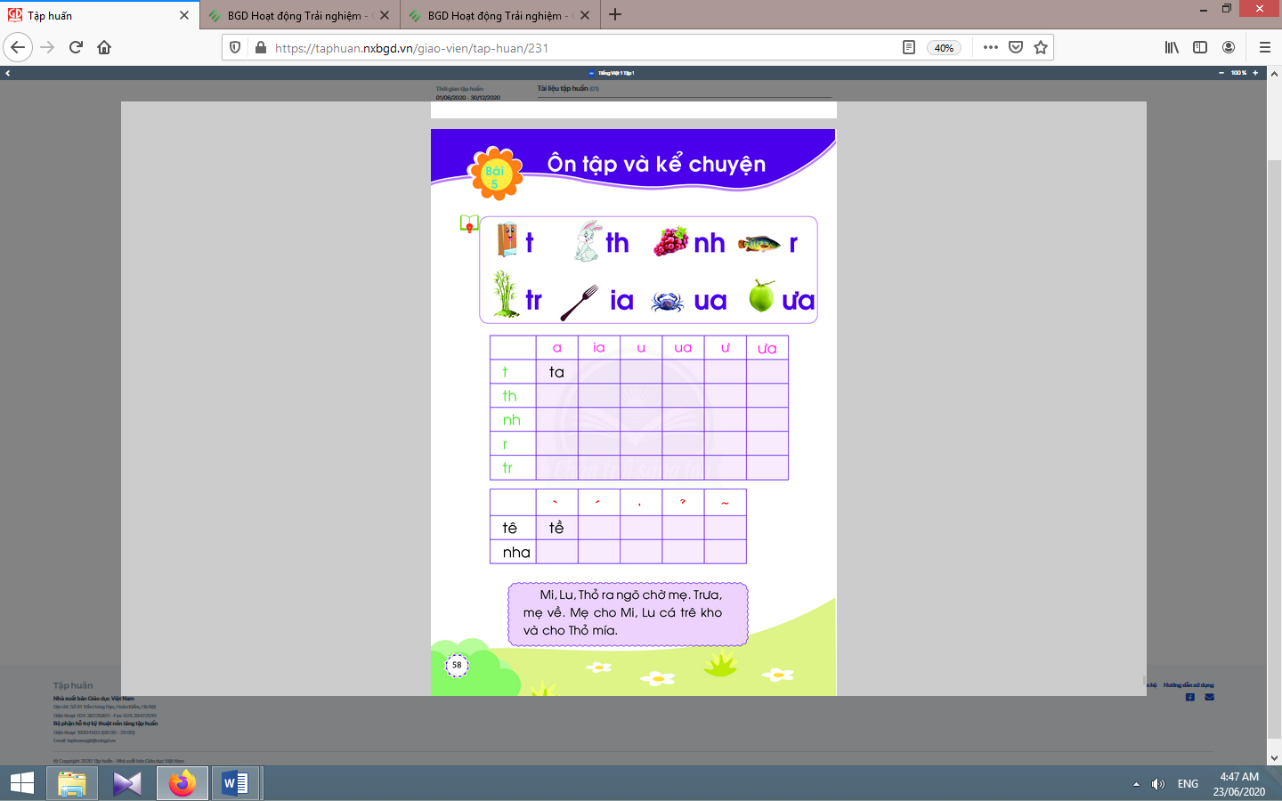  - Học sinh mở sách học sinh trang 58.
- Giáo viên giới thiệu bài Ôn tập và viết bảng.  - Giáo viên nêu mục tiêu của bài học.  - Giáo viên gắn các thẻ hình.  - Giáo viên yêu cầu học sinh tìm từ ngữ có tiếng chứa các âm chữ t, th, r, tr, nh, ia, ua, ưa.  - Giáo viên yêu cầu học sinh nói câu có từ ngữ có tiếng chứa âm chữ vừa được học trong tuần.  - Giáo viên hướng dẫn học sinh hiểu nghĩa các tiếng vừa đọc bằng hình ảnh, động tác hoặc bằng cách đặt trong cụm từ/câu.  - Giáo viên gắn bảng ghép các âm t-a-ta, t-ia-tia,…; th-a-tha, th-ia-thia,…và yêu cầu học sinh đánh vần các chữ được ghép.  - Giáo viên hướng dẫn học sinhnhận biết quy tắc chính tả, qua việc đọc thuộc lòng câu “Trước i, e, ê; em viết ngh (ngờ kép/ ngờ hát)”.  - Giáo viên gắn bảng ghép các chữ được ghép: tê-huyền-tề, tê-sắc-tế, tê-nặng-tệ, tê-hỏi-tể; tê-ngã-tễ,…. yêu cầu học sinh đánh vần đọc các chữ được ghép.  - Giáo viên giúp học sinh hiểu nghĩa các tiếng vừa đọc bằng hình ảnh hoặc bằng động tác hoặc bằng cách đặt trong cụm từ/câu. | - Học sinh lắng nghe.  - Học sinh lắng nghe mục tiêu của bài học.  - Học sinh quan sát các hình ảnh kèm các chữ cái, trao đổi và nhắc lại các âm chữ đã được học trong tuần.  - Học sinh tìm một số từ ngữ có tiếng chứa t, th, r, tr, nh, ia, ua, ưa vừa học trong tuần.  - Học sinh nói câu có từ ngữ có tiếng chứa âm chữ vừa được học trong tuần.  - Học sinh quan sát giáo viên để hiểu nghĩa các tiếng vừa đọc.  - Học sinh quan sát bảng ghép các âm t-a-ta, t-ia-tia,…; th-a-tha, th-ia-thia,…và đánh vần, đọc các chữ được ghép.  - Học sinh nắm quy tắc chính tả ng/ngh.  - Học sinh quan sát bảng ghép chữ và thanh, đánh vần đọc các chữ được ghép: tê-huyền-tề, tê-sắc-tế, tê-nặng-tệ, tê-hỏi-tể; tê-ngã-tễ,….  - Học sinh hiểu nghĩa các tiếng vừa đọc bằng hình ảnh hoặc bằng động tác hoặc bằng cách đặt trong cụm từ/câu.
Nghỉ giữa tiết
2. Luyện tập đánh vần, đọc trơn, tìm hiểu nội dung bài đọc:
* Mục tiêu: Học sinh đánh vần tiếng có âm chữ được học trong tuần, tập đọc trơn các tiếng có âm chữ đã học, gia tăng đọc trơn câu, đoạn, bài ứng dụng.
* Phương pháp, hình thức tổ chức: Đàm thoại, trực quan, vấn đáp; thảo luận nhóm.
* Cách tiến hành:
- Giáo viên đọc mẫu bài đọc.  - Giáo viên hướng dẫn học sinh tìm các tiếng có âm chữ mới được học trong tuần, đánh vần các tiếng đó.  - Giáo viên yêu cầu học sinh đọc trơn tiếng/ từ chứa âm chữ mới được học trong tuần.  - Giáo viên yêu cầu học sinh đọc thành tiếng bài đọc.  - Giáo viên hướng dẫn học sinh tìm hiểu nội dung bài đọc bằng các câu hỏi gợi ý:  + Những ai ra ngõ chờ mẹ?  + Mẹ về vào buổi nào?  +Mẹ cho Mi và Lu cái gì?  + Mẹ cho Thỏ cái gì? | - Học sinh nghe giáo viên đọc mẫu.  - Học sinh tìm các tiếng có âm chữ mới được học trong tuần, đánh vần các tiếng đó.  - Học sinhđọc trơn tiếng/ từ chứa âm chữ mới được học trong tuần- Học sinh nhìn bảng phụ, đọc thành tiếng bài đọc.  - Học sinh lần lượt trả lời các câu hỏi của giáo viên, qua đó, hiểu được nội dung bài đọc.
TIẾT 2
Hoạt động của giáo viên | Hoạt động của học sinh
3. Tập viết và chính tả :  * Mục tiêu: Học sinh viết đúng cụm từ ứng dụng.  * Phương pháp, hình thức tổ chức: Đàm thoại, trực quan, vấn đáp; thực hành.  * Cách tiến hành:  a. Viết cụm từ ứng dụng: | 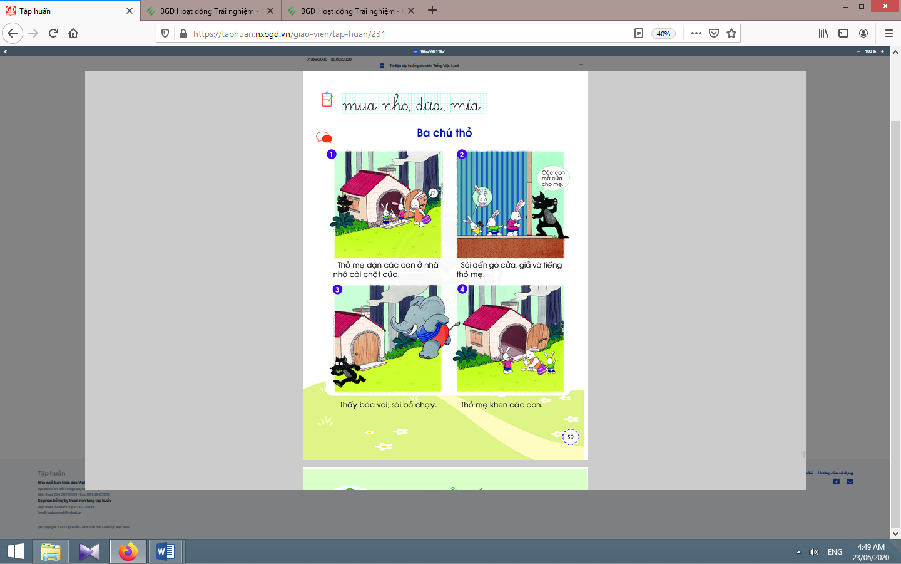
- Giáo viên hướng dẫn học sinh đánh vần, đọc trơn cụm từ ứng dụng mua nho, dừa, mía.  - Giáo viên treo tranh, yêu cầu học sinhnhìn tranh minh họa và đọc lại danh sách âm chữ đã học.  - Giáo viên yêu cầu học sinh nhận diện từ có chứa âm chữ được học trong tuần nh, ưa, ia.  - Giáo viên viết mẫu và phân tích hình thức chữ viết của từng từmua, nho, dừa, mía.  - Giáo viên yêu cầu học sinh viết cụm từ ứng dụng “mua nho, dừa, mía” vào vở.  - Giáo viên yêu cầu học sinh nhận xét bài viết của mình và bạn; sửa lỗi nếu có. | - Học sinhđánh vần, đọc trơn cụm từ ứng dụng mua nho, dừa, mía.  - Học sinh nhìn tranh minh họa và đọc lại danh sách âm chữ đã học.  - Học sinh nhận diện từ có chứa âm chữ được học trong tuần nh, ưa, ia.  - Học sinh quan sát cách giáo viên viết.  - Học sinh viết cụm từ ứng dụng vào vở.  - Học sinh nhận xét bài viết của mình và bạn; sửa lỗi nếu có.
b. Bài tập chính tả:  - Giáo viên hướng dẫn học sinh thực hiện bài tập chính tả vào vở bài tập.  - Giáo viên hướng dẫn học sinh tự kiểm tra bài làm, tự đánh giá, sửa lỗi nếu mắc lỗi. | - Học sinh thực hiện bài tập chính tả vào vở bài tập.  - Học sinh kiểm tra bài làm, tự đánh giá bài của mình (theo hướng dẫn của giáo viên), sửa lỗi nếu mắc lỗi.  - Học sinh chọn biểu tượng đánh giá phù hợp với kết quả bài làm của mình.
Nghỉ giữa tiết

4. Vận dụng:
* Mục tiêu:Giúp học sinh mở rộng vốn từ và phát triển lời nói về chủ đề Ở nhà.
* Phương pháp, hình thức tổ chức: Đàm thoại, trực quan, vấn đáp; thảo luận nhóm, trò chơi.
* Cách tiến hành:
- Giáo viên gợi ý, hướng dẫn học sinh nói về chủ đề Ở nhà.  - Giáo viên tích hợp thêm nội dung rèn luyện về âm lời nói cho âm r, tr, th,…  - Giáo viên tổ chức cho học sinh thi gọi tên nhanh các đồng dùng ở nhà. | - Học sinh nghe giáo viên gợi ý.  - Học sinh thực hiện yêu cầu, nói cho âm r, tr, th,…  - Học sinh thi gọi tên nhanh các đồng dùng ở nhà “Cái gì đây?”, “Để làm gì?”, “Dùng nó như thế nào?”, “Bạn có thích nó không? Vì sao?”.
5. Hoạt động nối tiếp:  - Giáo viên yêu cầu học sinh nhận diện lại tiếng/ từ chứa âm, vần chữ vừa được ôn tập.  Giáo viên dặn học sinh. | - Học sinh nhận diện lại tiếng/ từ chứa âm, vần chữ vừa được ôn tập, lưu ý thêm ở cách viết các tiếng có th, tr, r, nh, ia, ua.  - Học sinh nắm lại nội dung đọc, viết ở giờ tự học.  - Học sinh chuẩn bị cho tiết học sau (kể chuyện Ba chú thỏ).

Kế hoạch bài dạy môn Tiếng Việt lớp 1 tuần 05
CHỦ ĐỀ 5: Ở NHÀ
KỂ CHUYỆN (tiết 12 – sách học sinh trang 59)

I. YÊU CẦU CẦN ĐẠT:
- Nắm được truyện “Ba chú thỏ”.
- Dựa vào tranh minh hoạ và tiêu đề phán phán đoán nội dung câu chuyện.Dựa vào tranh minh hoạ kể từng đoạn chuyện; biết lắng nghe người khác kể; biết liên hệ bản thân: vâng lời bố mẹ, đi xa phải có người lớn đi cùng.
- Năng lực: Biết sử dụng âm lượng, ánh mắt, giọng nói phù hợp với từng đoạn của câu chuyện khi kể.
- Phẩm chất: Bồi dưỡng cảm xúc yêu thích các hoạt động vận động và tình yêu với biển cả.
II. ĐỒ DÙNG DẠY HỌC:
1. Giáo viên: Tranh minh hoạ truyện phóng to; nội dung câu chuyện và câu hỏi.
2. Học sinh: Sách học sinh, tìm hiểu trước về câu chuyện sẽ học, …
III. CÁC HOẠT ĐỘNG DẠY HỌC CHỦ YẾU:
Hoạt động của giáo viên | Hoạt động của học sinh
1. Luyện tập nghe và nói:
* Mục tiêu: Học sinh dựa vào tranh minh hoạ và tiêu đề phán phán đoán nội dung câu chuyện.
* Phương pháp, hình thức tổ chức: Đàm thoại, trực quan, vấn đáp; thảo luận nhóm đôi.
* Cách tiến hành:
- Giáo viên gọi vài học sinh thực hiện các yêu cầu: Nhắc lại cách kể chuyện đã học trong tuần trước (ví dụ: sử dụng âm lượng, đánh giá nhân vật bằng hình ảnh); tên câu chuyện đã học ở tuần trước là gì? Câu chuyện kể về những ai? Em thích nhân vật/ tình tiết nào nhất? Vì sao?
- Giáo viên treo tranh minh họa truyện “Ba chú thỏ”.  - Giáo viên yêu cầu học sinh đánh vần và đọc trơn tên truyện Ba chú thỏ.  - Giáo viên yêu cầu học sinhdựa vào tranh minh hoạ, phán đoán và trao đổi với bạn về nội dung câu chuyện theo các câu hỏi gợi ý: Hình vẽ có những con vật nào?Những con vật nào xuất hiện nhiều nhất?Câu chuyện diễn ra đâu?Có những chuyện gì xảy ra với ba anh em nhà thỏ?  - Giáo viên dùng tên truyện và tranh minh hoạ để giới thiệu bài mới. | - Học sinh quan sát tranh.  - Học sinh đánh vần và đọc trơn tên truyện Ba chú thỏ.  - Học sinh thảo luận cặp đôi với bạn cùng trả lời các câu hỏi và bàn về nội dung câu chuyện.  - Học sinh nghe giáo viên giới thiệu bài mới và mục tiêu bài học.
Nghỉ giữa tiết
2. Luyện tập nghe kể chuyện và kể chuyện:
* Mục tiêu: Học sinh kể từng đoạn của câu chuyện dựa vào tranh minh hoạ và câu gợi ý dưới tranh. Trả lời câu hỏi về nội dung bài học và liên hệ bài học trong câu chuyện với bản thân.
* Phương pháp, hình thức tổ chức: Kể chuyện nhóm, cá nhân.
* Cách tiến hành:
- Giáo viên treo tranh và kể mẫu lần 1 toàn bộ câu chuyện.  - Giáo viên yêu cầu học sinh liên hệ nội dung câu chuyện với những phán đoán lúc trước của mình.  - Giáo viên kể mẫu lần 2 từng đoạn câu chuyện.  - Giáo viên yêu cầu học sinh quan sát tranh minh hoạ theo đúng trật tự diễn biến của câu chuyện.  - Giáo viên sử dụng câu chủ đề đoạn dưới mỗi bức tranh để giúp học sinh ghi nhớ nội dung từng đoạn truyện.  - Giáo viên yêu cầu học sinh kể từng đoạn của câu chuyện trong nhóm nhỏ (âm lượng đủ nghe trong nhóm).  - Giáo viên yêu cầu nhóm học sinh kể tiếp nối theo diễn biến câu chuyện trước lớp (với âm lượng kể trước cả lớp).  - Giáo viên nhắc học sinh tư thế, ánh mắt, cử chỉ, gương mặt khi ngồi nghe bạn kể.  - Giáo viên yêu cầu học sinh nhận xét, đánh giá về các nhân vật và nội dung câu chuyện. | - Học sinh nghe kể đồng thời quan sát tranh..  - Học sinhtự liên hệ nội dung câu chuyện với những phán đoán lúc trước của mình.  - Học sinh nghe kể lần hai theo từng đoạn và quan sát tranh minh hoạ theo đúng trật tự diễn biến của câu chuyện.  - Học sinh quan sát và ghi nhớ nội dung từng đoạn truyện;  - Học sinh kể từng đoạn của câu chuyện trong nhóm nhỏ.  - Các nhóm học sinh kể tiếp nối theo diễn biến câu chuyện trước lớp.  - Học sinh tự chú ý về tư thế, ánh mắt, cử chỉ, gương mặt khi ngồi nghe bạn kể.  - Học sinhtrả lời các câu hỏi gợi ý của giáo viên để nhận xét, đánh giá về các nhân vật và nội dung câu chuyện (ở mức độ đơn giản).
3. Hoạt động nối tiếp :  - Giáo viên yêu cầu học sinh nhắc lại tên truyện, số lượng các nhân vật, nhân vật yêu thích.  Giáo viên dặn học sinh. | - Học sinh nhắc lại tên truyện, số lượng các nhân vật, nhân vật yêu thích.  - Học sinh đọc, kể lại truyện cho người thân cùng nghe; chuẩn bị chủ đề Đi sở thú.

Kế hoạch bài dạy lớp 1 môn Tự nhiên và Xã hội tiết 2 - tuần 05
GIA ĐÌNH
BÀI 5: ÔN TẬP CHỦ ĐỀ GIA ĐÌNH (tiết 2, sách học sinh, trang 26)

I. YÊU CẦU CẦN ĐẠT:
- Củng cố lại một số kiến thức của chủ đề Gia đình.
- Thực hành làm một số việc nhà phù hợp với lứa tuổi.
- Năng lực chú trọng: Phát triển năng lực tự chủ và tự học, năng lực giao tiếp và hợp tác, năng lực giải quyết vấn đề và sáng tạo.
- Phẩm chất: Hình thành tình cảm yêu quý, trân trọng gia đình; tham gia các công việc gia đình vừa sức với bản thân.
II. ĐỒ DÙNG DẠY HỌC:
1. Giáo viên: Sách Tự nhiên và Xã hội; các tranh trong bài 5 sách học sinh (phóng to), thẻ hình căn phòng và một số đồ dùng cá nhân; ...
2. Học sinh: Sách học sinh, vở bài tập; …
III. CÁC HOẠT ĐỘNG DẠY HỌC CHỦ YẾU:

Hoạt động của giáo viên | Hoạt động của học sinh
1. Hoạt động khởi động:
* Mục tiêu: Tạo hứng thú và gợi nhớ lại nội dung học của tiết học trước.
* Phương pháp, hình thức tổ chức: Trò chơi.
* Cách tiến hành:
- Giáo viên tổ chức cho học sinh chơi trò chơi “Bạn làm gì”. Giáo viên phổ biến luật chơi: mời một học sinh lên mô tả hành động làm một việc nhà nào đó, các bạn dưới lớp đoán xem đó là việc gì (quét nhà, lau nhà, rửa bát,…).  - Giáo viên dẫn dắt vào tiết 2 của bài học. | - Học sinh thực hiện trò chơi.
2. Hoạt động khám phá:
2.1. Hoạt động 1. Tập phân công việc nhà:
* Mục tiêu: Giúp học sinh tập phân công việc nhà cho các thành viên trong gia đình.
* Phương pháp, hình thức tổ chức: Trực quan, Đàm thoại, gợi mở - vấn đáp, thảo luận nhóm.
* Cách tiến hành:
- Giáo viên yêu cầu học sinh quan sát tranh và lựa chọn việc nhà phù hợp cho các thành viên của gia đình trong tranh đó.  - Giáo viên tổ chức cho học sinh trình bày trước lớp.  - Giáo viên và học sinh cùng nhận xét và rút ra kết luận: Các thành viên trong gia đình cùng nhau làm việc nhà. | - Học sinh quan sát tranh và lựa chọn việc nhà phù hợp cho các thành viên của gia đình trong tranh đó.  - Học sinh trình bày trước lớp.  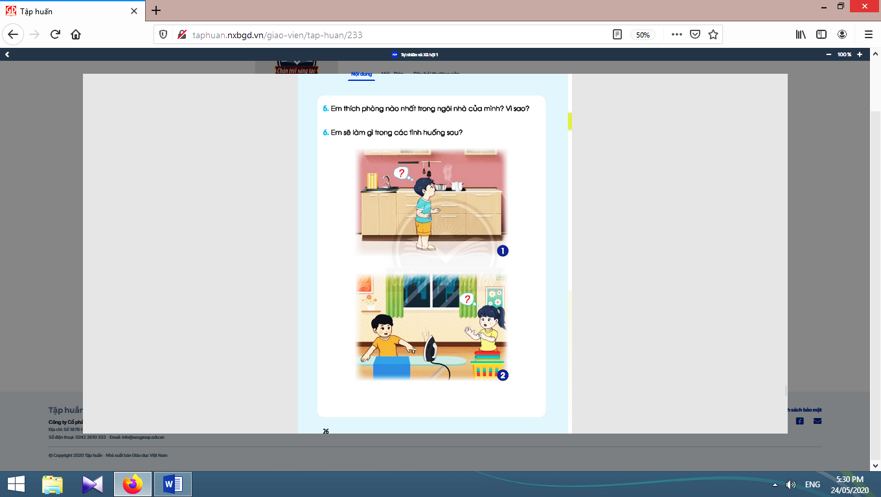  - Học sinh nhận xét và rút ra kết luận.

2.2. Hoạt động 2. Nêu cảm nhận về căn phòng yêu thích trong ngôi nhà (8-9 phút):
* Mục tiêu: Giúp học sinh nêu được cảm nhận của bản thân về căn phòng mà mình thích nhất trong nhà.
* Phương pháp, hình thức tổ chức: Trực quan, Đàm thoại, gợi mở - vấn đáp, thảo luận nhóm.
* Cách tiến hành:
- Giáo viên yêu cầu học sinh trả lời câu hỏi: “Em thích phòng nào nhất trong ngôi nhà của mình? Vì sao?”.  - Giáo viên yêu cầu học sinh trả lời trước lớp.  - Giáo viên và học sinh cùng nhận xét | - Học sinh trả lời câu hỏi: “Em thích phòng nào nhất trong ngôi nhà của mình? Vì sao?”.  - Học sinh trả lời trước lớp.  - Học sinh nhận xét.

3. Hoạt độngthực hành và vận dụng :
* Mục tiêu: Giúp học sinh xử lí được một số tình huống khi sử dụng các đồ dùng, thiết bị trong gia đình.
* Phương pháp, hình thức tổ chức: Trực quan, Đàm thoại, gợi mở - vấn đáp, thảo luận nhóm.
* Cách tiến hành:
- Giáo viên tổ chức cho HS thảo luận nhóm và đóng vai giải quyết tình huống.  - Giáo viên và học sinh cùng nhận xét và rút ra kết luận: Khi gặp nồi nước đang nấu trên bếp ga, bàn ủi đang nóng,… em không được đến gần. | - Học sinh thảo luận nhóm và đóng vai giải quyết tình huống.  - Học sinh nhận xét và rút ra kết luận.

4. Hoạt động tiếp nối sau bài học :
- Giáo viên yêu cầu học sinh về nhà thể hiện tình cảm với các thành viên trong gia đình. Quan sát quang cảnh trường học của mình để chuẩn bị cho bài học sau. | - Học sinh về nhà thực hiện theo yêu cầu của giáo viên.

Kế hoạch bài dạy lớp 1 môn Hoạt động trải nghiệm - Tuần 5
Sinh hoạt theo chủ đề
CHỦ ĐỀ 2: MỘT NGÀY CỦA EM (4 TIẾT)
TIẾT 1: NHỮNG VIỆC EM THƯỜNG LÀM Ở NHÀ

I. YÊU CẦU CẦN ĐẠT:
1. Về năng lực:
- Hình thành được một số thói quen, nếp sống sinh hoạt và kĩ năng tự phục vụ.
- Thực hiện được một số việc tự chăm sóc bản thân phù hợp với lứa tuổi.
- Nêu được những hành động an toàn, không an toàn khi vui chơi và thực hiện được một số hành vi tự bảo vệ.
- Tham gia tích cực, chia sẻ và hỗ trợ bạn trong hoạt động.
- Đánh giá hoạt động của bản thân, nhóm, lớp.
- Thể hiện tình yêu thương đối với các thành viên trong gia đình, với thầy cô, bạn bè bằng lời nói, việc làm phù hợp với lứa tuổi.
- Biết tham gia giữ gìn nhà cửa gọn gàng, trường lớp sạch đẹp.
- Nhận biết được thế nào là môi trường xung quanh sạch đẹp và chưa sạch đẹp.
- Thực hiện được một số việc làmphù hợp với lứa tuổi để giữ gìn môi trường xung quanh sạch đẹp khi học tập, sinh hoạt, vui chơi ở nhà, ở trường.
- Chăm chỉ, có nền nếp trong học tập, sinh hoạt hằng ngày.
- Biết chọn lọc những việc cần làm và những việc không nên làm trong học tập, suinh hoạt.
- Ý thức trách nhiệm trong việc tự chăm sóc bản thân, giữ an toàn cho bản thân trong sinh hoạt, học tập.
- Biết yêu quý, tôn tọng bản thân, bạn bè.
- Trung thực trong tự đánh giá bản thân và đánh giá bạn bè.
II. ĐỒ DÙNG DẠY HỌC:
1. Giáo viên: Bảng phụ, giấy A3, giấy bìa màu, bút chì, bút màu, thước kẻ, hồ dán, ... tranh, hình ảnh, miếng dán; …
2. Học sinh: Sách học sinh, vở bài tập; bút chì, màu vẽ; …
III. CÁC HOẠT ĐỘNG DẠY HỌC CHỦ YẾU:

Hoạt động của giáo viên | Hoạt động của học sinh
1. Hoạt động khởi động:
* Mục tiêu: giúp thu hút sự quan tâm của học sinh vào bài học, khai thác những điều em đã học, đã biết trước đây, giới thiệu bài mới và tạo hứng khởi cho học sinh đối với nội dung mới.  * Phương pháp, hình thức tổ chức: Trò chơi.  * Cách tiến hành: | 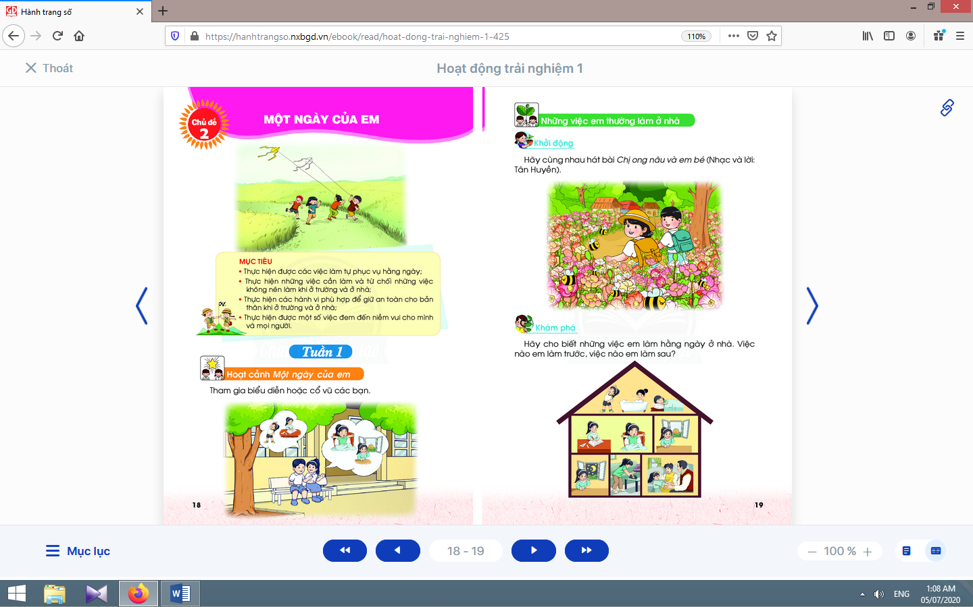
- Giáo viên hướng dẫn học sinh hát bài “Chị Ong Nâu và em bé” nhạc và lời Tân Huyền.  - Giáo viên dẫn dắt để giới thiệu bài:  + Trong bài hát, buổi sáng chú gà trống làm gì?  + Ông Mặt Trời làm gì?  + Chị Ong Nâu làm gì?  + Chị Ong Nâu đã vâng lời bố mẹ ra sao?  + Còn các em thường làm gì khi thức dậy vào buổi sáng?  - Từ trả lời của học sinh, giáo viên dẫn dắt các em vào bài học mới. | - Học sinh hát kết hợp sử dụng bộ gõ cơ thể.  - Học sinh trả lời.  + Gáy báo thức.  + Thức dậy, chiếu sáng khắp mọi nơi.  + Bày đi tìm nhụy, hút mật.  + Chăm làm, không lười biếng.  + Học sinh tự kể.  - Học sinh lắng nghe.
2. Hoạt động khám phá:
* Mục tiêu: Giúp học sinh nêu những việc em làm hằng ngày ở nhà; những việc làm trước, những việc làm sau.
* Phương pháp, hình thức tổ chức: Thảo luận nhóm, đàm thoại, vấn đáp, trực quan.
* Cách tiến hành:
- Giáo viên đặt câu hỏi gợi ý để học sinh nêu những việc em làm hằng ngày ở nhà:  + Khi ở nhà, em thường làm những gì?  + Hãy nêu các hoạt động thường ngày của em.  - Giáo viên cho học sinh xem video clip về những việc làm hằng ngày của trẻ em, yêu cầu học sinh thực hiện trên phiếu:  STT Công việc thường ngày ở nhà Việc em thích làm Việc em cần làm  1 Tập thể dục  2 Ăn sáng  3 Xem truyền hình  4 Ngủ  5 Ăn tối  6 Tắm rửa  7 Ăn trưa  8 Đọc sách  9 Chuẩn bị bài  10 Đánh răng  11 Xem hoạt hình  12 Giúp mẹ nhặt rau  - Giáo viên tổ chức cho học sinh thảo luận nhóm: Những công việc em cần làm ở nhà mỗi ngày, trình tự thực hiện những việc ấy. | - Học sinh kể những việc làm hằng ngày của mình.  - Học sinhthực hiện nhóm trên phiếu. Gắn bông hoa nhỏ vào ô em đã làm, giải thích cho các bạn nghe về công việc đó.  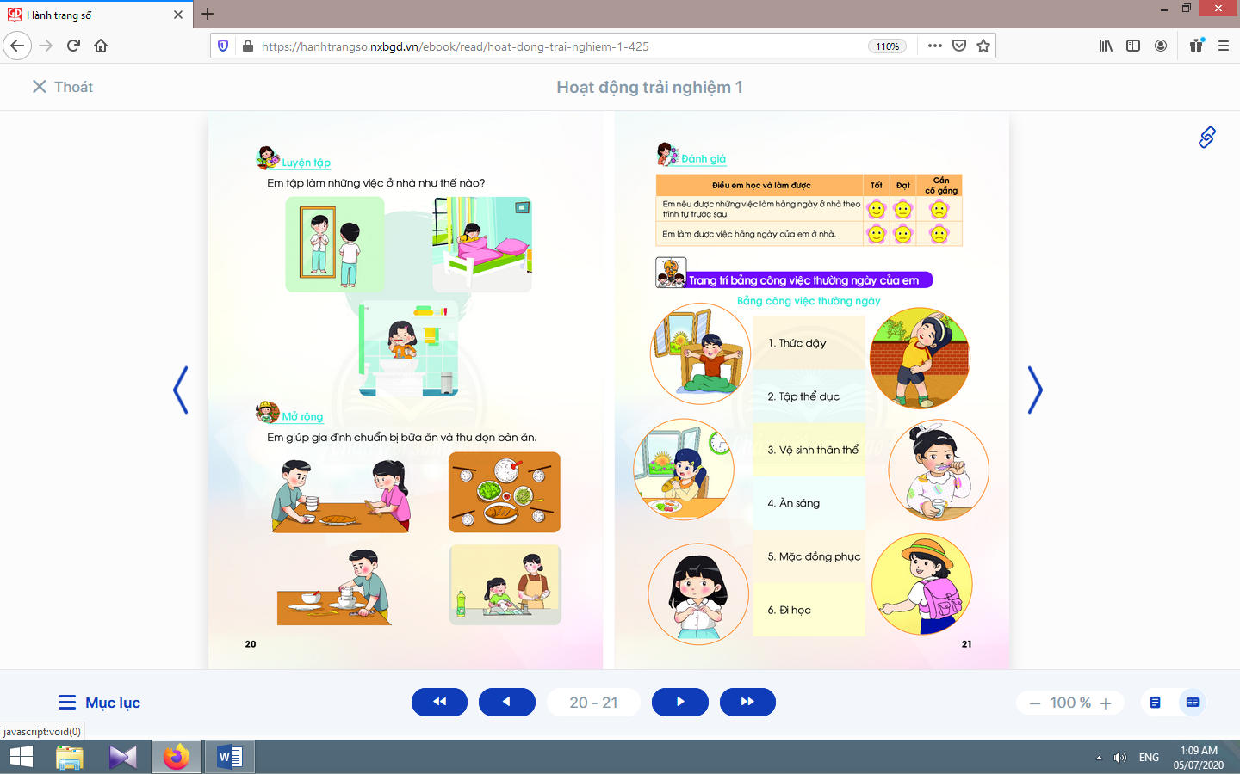  - Học sinh thảo luận nhóm và giải thích vì sao đó là những việc mà em phải làm ở nhà mỗi ngày?
3. Hoạt động luyện tập:
* Mục tiêu: Giúp học sinh giải thích được em làm những việc ở nhà như thế nào?
* Phương pháp, hình thức tổ chức: Thực hành, trực quan, sáng tạo cá nhân.
* Cách tiến hành:
- Giáo viên yêu cầu học sinh mô tả em đã làm những việc ở nhà như thế nào?  - Giáo viên gợi ý để học sinh nêu được vì sao em phải tự làm những việc ấy? Nó mang đến lợi ích gì cho bản thân?  - Giáo viên hướng dẫn học sinh thể hiện những việc làm ở nhà bằng cách vẽ, cắt, dán, viết theo trình tự hoặc cách trình bày riêng của em | - Học sinh mô tả.  - Học sinhnêu và giải thích.  - Học sinh vẽ, trang trí, làm khung, nền cho đẹp, độc đáo.
4. Hoạt động vận dụng:
* Mục tiêu:Giúp học sinh biết giúp gia đình chuẩn bị bữa ăn và thu dọn bàn ăn.
* Phương pháp, hình thức tổ chức: Thực hành, trực quan, nhóm.
* Cách tiến hành:
- Giáo viên hướng dẫn để học sinh xem kĩ tranh trong sách học sinh và cho biết em đã giúp gia đình bày, dọn một bữa ăn như thế nào?  - Giáo viên tổ chức cho cả lớp nhận xét, bổ sung ý kiến cho bạn.  - Giáo viên nhắc học sinh chú ý an toàn khi làm việc. | - Học sinh xem kĩ tranh và trình bày: Em dọn chén, đĩa, thìa đủ cho số người ăn, sắp xếp đúng vị trí của mỗi người; bưng thức ăn để trên bàn; ăn xong, em dọn chén, bát bẩn và giúp mẹ rửa chén.  - Học sinh nhận xét, góp ý, bổ sung.  - Học sinh lắng nghe, rút kinh nghiệm.

5. Đánh giá:
* Mục tiêu: Giúp học sinh tự đánh giá mình và đánh giá bạn.
* Phương pháp, hình thức tổ chức: Thực hành.
* Cách tiến hành:
Giáo viênđánh giá học sinh và hướng dẫn học sinh tự đánh giá mình, đánh giá bạn qua phiếu:  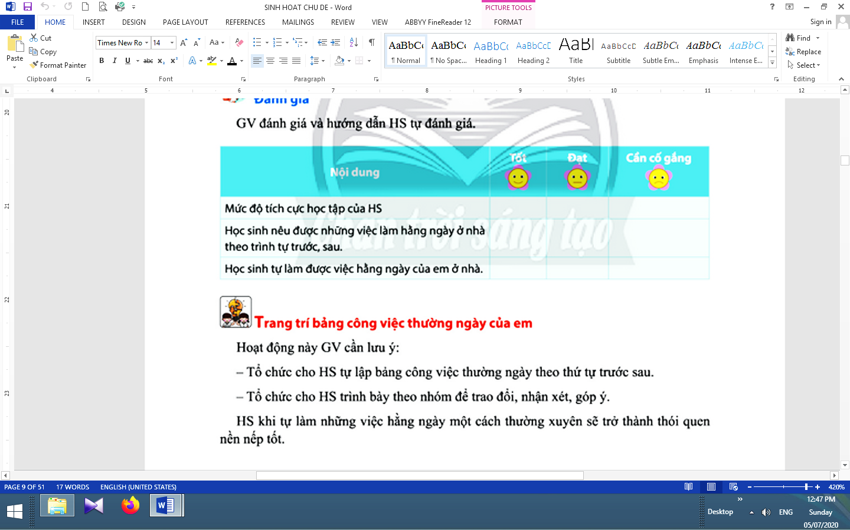 | Học sinh tự đánh giá mình và đánh giá bạn qua phiếu đánh giá.

Sinh hoạt lớp
BÀI: TRANG TRÍ BẢNG CÔNG VIỆC THƯỜNG NGÀY CỦA EM

I. YÊU CẦU CẦN ĐẠT:
- Giúp học sinh biết kể tên những công việc thường ngày của mình.
- Thực hiện tạo bảng công việc thường ngày của học sinh.
- Xây dựng bầu không khí thân thiện, vui tươi, hợp tác, yêu thương trong lớp.
- Tổ chức lớp học: Giải quyết các tình huống có thể gây cản trở cho các hoạt động của lớp; thống nhất (bổ sung thêm) các quy tắc ứng xử, nội quy làm việc, … cần thiết cho lớp.
- Kiến tạo động lực học tập, niềm hứng khởi trong học tập, động viên tinh thần học sinh: đánh giá, khích lệ thành quả đạt được của cá nhân, nhóm, lớp.
- Rèn luyện một số kĩ năng cần thiết cho học sinh trong học tập và đời sống.
II. ĐỒ DÙNG DẠY HỌC:
1. Giáo viên: Bản tóm tắt nội dung tổng kết lớp; danh sách sinh nhật của tuần (nếu có); ...
2. Học sinh: Bản tự nhận xét, đánh giá của cá nhân, nhóm, lớp; …
III. CÁC HOẠT ĐỘNG DẠY HỌC CHỦ YẾU:
Hoạt động của giáo viên | Hoạt động của học sinh
1. Hoạt động khởi động:
* Mục tiêu: Giúp tạo hưng phấn cho học sinh.
* Phương pháp, hình thức tổ chức: Hát.
* Cách tiến hành:
- Giáo viên hướng dẫn học sinh hát bài “Chị Ong Nâu và em bé” nhạc và lời Tân Huyền. | - Học sinh hát kết hợp sử dụng bộ gõ cơ thể.
2. Đánh giá tình hình của lớp:
* Mục tiêu: Giúp học sinh tự nhận xét, đánh giá tình hình của lớp trong tuần qua.
* Phương pháp, hình thức tổ chức: Đàm thoại, vấn đáp, trực quan.
* Cách tiến hành:
- Giáo viên yêu cầu lớp trưởng (chủ tịch Hội đồng tự quản) lên điều khiển.  - Giáo viên khen ngợi, động viên những việc làm tốt, gương tốt mà lớp đã thực hiện, đồng thời nhắc nhở, rút kinh nghiệm đối với những bạn chưa làm tốt. | - Lớp trưởng yêu cầu từng tổ trưởng nhận xét, đánh giá và báo cáo kết quả học tập, sinh hoạt của tổ trong tuần qua.  - Lớp trưởng yêu cầu các lớp phó lên nhận xét, đánh giá tình hình học tập, lao động, kỉ luật, phong trào, … của lớp mình trong tuần qua.  - Lớp trưởng nhận xét chung kết quả học tập, rèn kuyện của lớp.  - Học sinh hưởng ứng.
3. Giải pháp cho tình hình thực tế:
* Mục tiêu: Giúp học sinh nhận ra các hành vi chưa đúng trong tuần qua và đề ra biện pháp khắc phục.
* Phương pháp, hình thức tổ chức: Đàm thoại, trực quan, thảo luận nhóm.
* Cách tiến hành:
- Giáo viên sử dụng bộ 4 câu hỏi để giúp học sinh nhận ra các hành vi chưa đúng trong tuần qua và đề ra biện pháp khắc phục:  + Em mong muốn lớp của mình là lớp học như thế nào?  + Tuần qua, mỗi em (nhóm, lớp) đã làm gì?  + Những gì em đã làm có giúp em đạt được mong muốn như trên không?  + Em cần làm gì để có được lớp học như em mong muốn? | - Học sinh thảo luận, cho ý kiến.  - Học sinh tự nhìn nhận những việc đã qua, đánh giá những điểm mạnh, điểm yếu của bản thân, bạn bè, nhóm, lớp.  - Học sinh thảo luận, suy nghĩ và trả lời.  - Học sinh thảo luận, cùng đề ra hành động và cam kết.
4. Thông tin quan trọng:
* Mục tiêu:Giáo viên thông báo, nhắc nhở những điều cần thiết, giúp học sinh chuẩn bị cho tuần sau.
* Phương pháp, hình thức tổ chức: Thuyết trình.
* Cách tiến hành:
- Giáo viên thông báo nhắc nhở những việc làm cần chuẩn bị cho tuần sau: về học tập, phong trào Đội, … | - Học sinh lắng nghe, thực hiện.

5. Hoạt động kết nối:
* Mục tiêu: Giúp rèn luyện các kĩ năng, phẩm chất cần thiết cho học sinh: làm việc nhóm, hợp tác.
* Phương pháp, hình thức tổ chức: Thực hành.
* Cách tiến hành:
- Giáo viên yêu cầu học sinh chia nhóm và phân công nhiệm vụ.  - Giáo viên yêu cầu học sinh làm vệ sinh lớp học. | - Mỗi nhóm thảo luận để thống nhất những việc đã làm thường ngày, tạo “Bảng công việc thường ngày của nhóm”: tô màu, cắt giấy, dán, vẽ, …  - Học sinh thu dọn sạch sẽ, gọn gàng sau khi làm xong.

